METODOLOGÍA DEL DISEÑO ARQUITECTÓNICO
En este capítulo se analiza a detalle el lugar donde se va a ubicar el proyecto. Primero se estudia el contexto físico, es decir, el clima, el terreno, el suelo y la vegetación. Después se revisa el contexto urbano, con la historia del sitio, la infraestructura, los equipamientos cercanos, la imagen urbana y el uso de suelo. Luego se analiza el contexto social de la población. Al final, toda esta información se junta en un diagnóstico que sirve como base para empezar a diseñar.
3.1 EL CONTEXTO
3.1.1 CONTEXTO FÍSICO
3.1.1.1 ANÁLISIS BIOCLIMÁTICO
El análisis bioclimático sirve para conocer cómo se comporta el clima en el terreno y cómo afecta a las personas y a los animales que van a usar el proyecto. Con esta información se pueden tomar decisiones de diseño como hacia dónde orientar los edificios, dónde poner sombra y cómo aprovechar el viento. El terreno se ubica sobre la avenida Maestro Israel Cavazos Garza, en el Distrito 2 Norte-Oriente de Guadalupe, Nuevo León.
De acuerdo con el Programa Municipal de Desarrollo Urbano Visión 2040 y con datos del INEGI, en Guadalupe predomina un clima semicálido subhúmedo con tendencia a semiseco. Esto quiere decir que hace calor la mayor parte del año, llueve poco y hay una diferencia importante entre la temperatura del verano y la del invierno.
Tipo de Clima
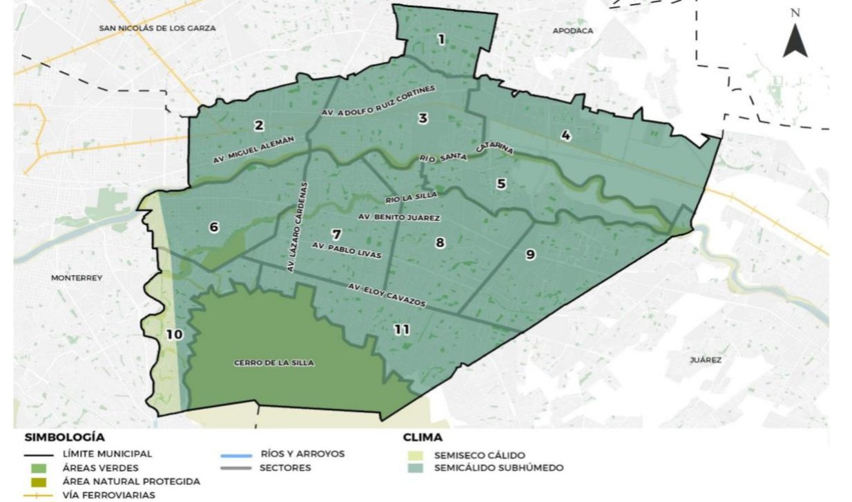
Mapa 3.1 – Tipo de clima. Fuente: Programa Municipal de Desarrollo Urbano de la Ciudad de Guadalupe, Nuevo León. Visión 2040 (2020), p. 121.
La temperatura media anual está entre 22 °C y 24 °C, con máximas que pueden llegar a 40 °C en julio y agosto y mínimas cercanas a 10 °C en diciembre y enero [verificar con normales climatológicas del SMN-CONAGUA]. La lluvia promedio es de alrededor de 550 mm al año y se concentra entre junio y septiembre. El resto del año el ambiente es seco y con mucha radiación solar.
Con estas condiciones, el proyecto necesita estrategias pasivas, es decir, soluciones de diseño que no dependen de aparatos ni de energía eléctrica. Las principales son la protección contra el sol, la ventilación cruzada y la captación de agua de lluvia. Así se reduce el consumo de energía y se mantiene un ambiente cómodo tanto para las personas como para los animales.
Análisis de la Orientación Solar del Terreno
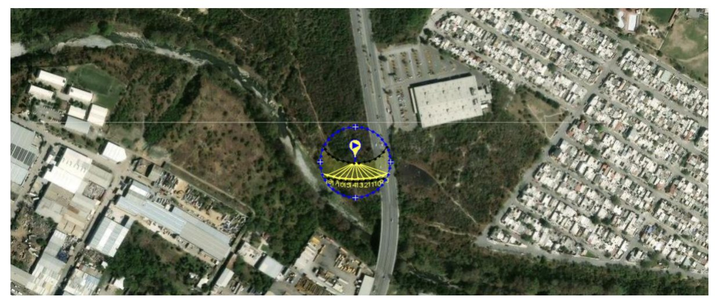
Gráfico 3.1 – Análisis de la orientación solar en el terreno. Fuente: SunEarthTools, cálculo de la posición del sol (https://www.sunearthtools.com).
En el terreno, la fachada que mira al poniente recibe sol directo durante las tardes, que es cuando más calor hace. Si no se protege, los espacios de ese lado se calientan mucho. Por eso el diseño debe incluir pérgolas con vegetación, pasillos con sombra y techos ventilados. Esto coincide con el diseño biofílico de Kellert (2008), que propone usar elementos naturales en la arquitectura porque el contacto con la naturaleza mejora el bienestar de las personas.
Mapa de Corrientes de Viento en Guadalupe
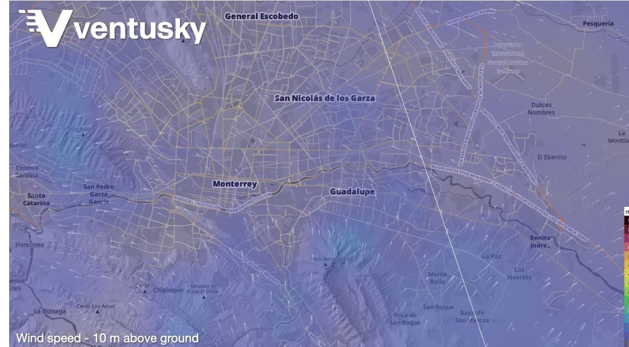
Mapa 3.2 – Corrientes de viento en el municipio de Guadalupe. Fuente: Elaboración propia con base en datos de Ventusky y datos climatológicos de INEGI.
El viento que domina en la zona viene del sureste, y en invierno también llegan corrientes del norte. Esto ayuda a decidir dónde colocar las ventanas y aberturas principales: si se orientan en dirección sureste–noroeste, el aire puede cruzar los espacios en verano y se reduce el uso de aire acondicionado. La humedad relativa promedio está entre 45 % y 60 %, lo que permite usar vegetación y sistemas de enfriamiento por evaporación en patios y pasillos exteriores.
En cuanto a riesgos, la zona no tiene amenazas sísmicas importantes [verificar en el Atlas de Riesgos], pero la cercanía con el río La Silla obliga a considerar el manejo del agua de lluvia y a dejar una franja de protección junto al cauce. La arquitectura debe responder al ciclo natural del agua con sistemas para captarla, guardarla y filtrarla.
Peligro Hidrometeorológico en Guadalupe
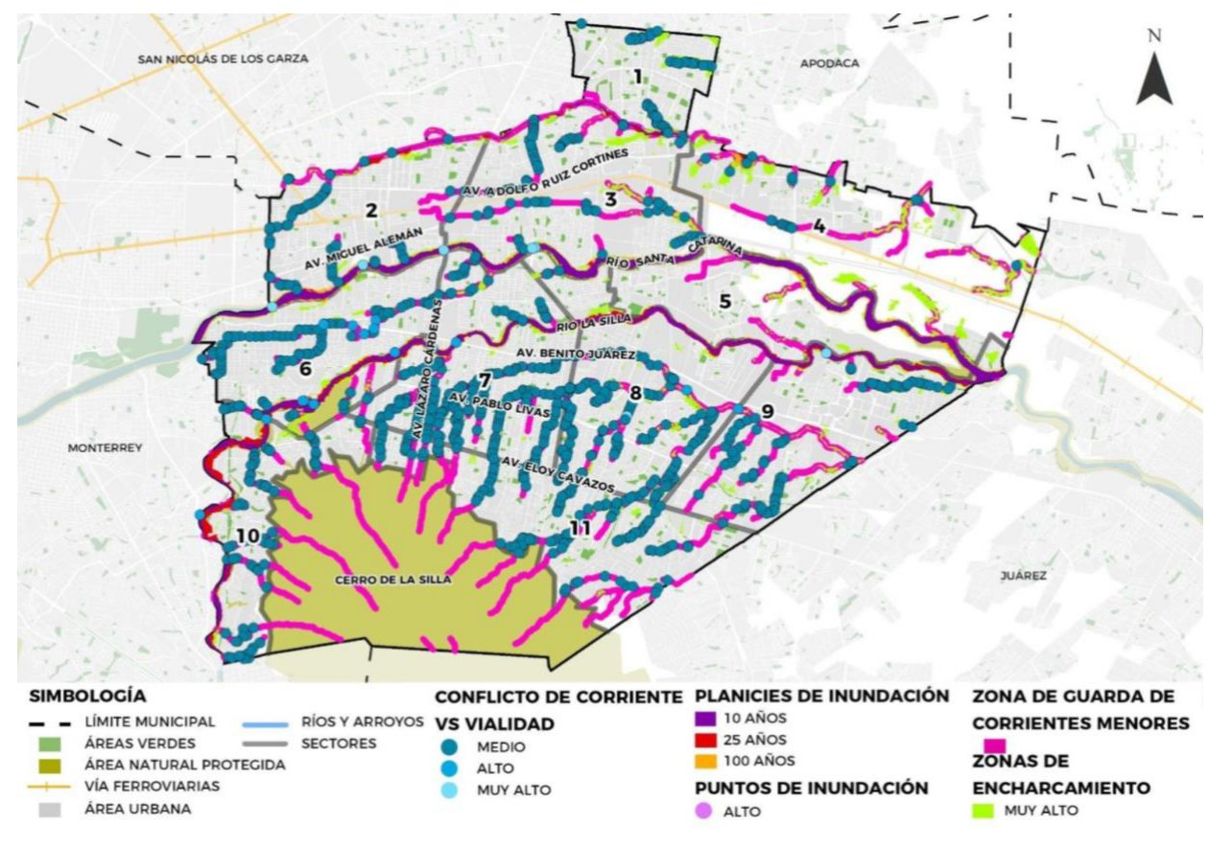
Mapa 3.3 – Peligro hidrometeorológico con base en el Atlas de Riesgos del Estado de Nuevo León. Fuente: Programa Municipal de Desarrollo Urbano de la Ciudad de Guadalupe, Nuevo León. Visión 2040 (2020), p. 141.
Los riesgos hidrometeorológicos son los que vienen del clima y del agua, como lluvias muy fuertes, huracanes o inundaciones. Guadalupe forma parte de la cuenca del río San Juan, donde están los ríos Santa Catarina y La Silla. Este último pasa junto al terreno, así que es necesario tomar en cuenta las crecidas del río durante temporadas de lluvia intensa.
En resumen, el análisis bioclimático muestra que el terreno necesita un diseño que proteja del calor, que aproveche la ventilación natural y que controle la entrada del sol. Para lograrlo se pueden usar materiales locales, techos ventilados y vegetación nativa, que ayudan a crear un ambiente más fresco y estable para los animales y los visitantes.
3.1.1.2 ESTRUCTURA CLIMÁTICA
La estructura climática describe cómo cambian la temperatura, la lluvia y la humedad a lo largo del año. En Guadalupe el clima es semicálido subhúmedo con tendencia a semiseco cálido, sobre todo en la parte oeste del municipio, según datos del INEGI y del PMDU Visión 2040. Este clima tiene temperaturas altas la mayor parte del año y lluvias que llegan en periodos cortos, por lo que el diseño debe manejar bien el agua y proteger del sol.
Promedio Mensual de Temperatura en Guadalupe, N.L.
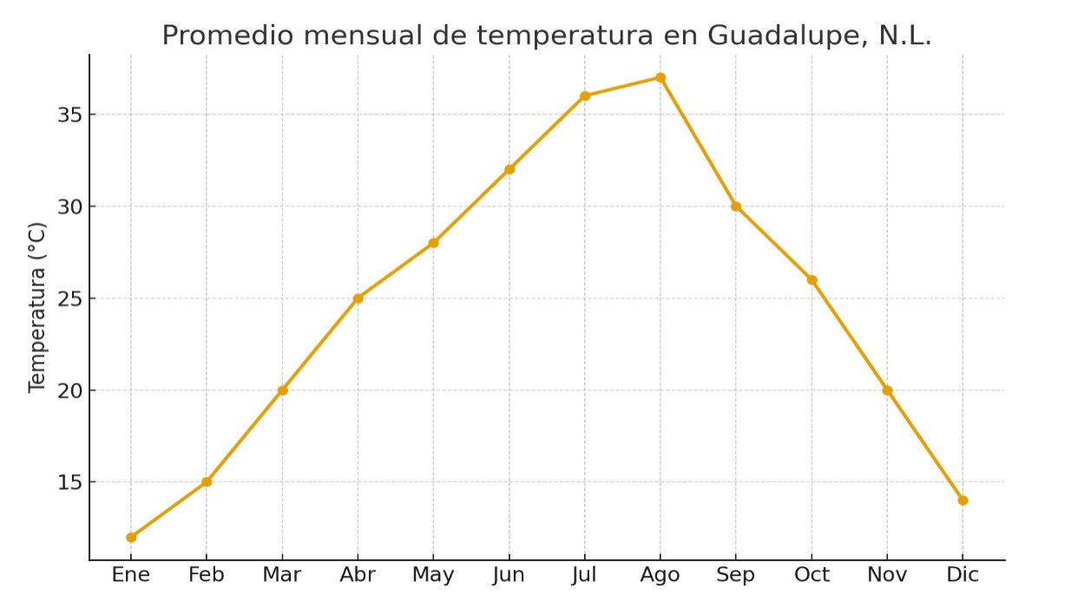
Gráfico 3.2 – Promedio mensual de temperatura en Guadalupe, N.L. Fuente: Elaboración propia con base en datos de INEGI (2023) y PMDU Guadalupe Visión 2040.
Como se ve en el Gráfico 3.2, los meses más calurosos son julio y agosto, con picos de entre 36 °C y 40 °C, y los más fríos son diciembre y enero, cuando la temperatura puede bajar hasta unos 10 °C. Esta diferencia entre verano e invierno es importante para elegir los sistemas constructivos, porque los espacios deben estar frescos en verano y protegidos del frío en invierno, sobre todo en las áreas donde duermen los animales.
Climatología del Municipio de Guadalupe
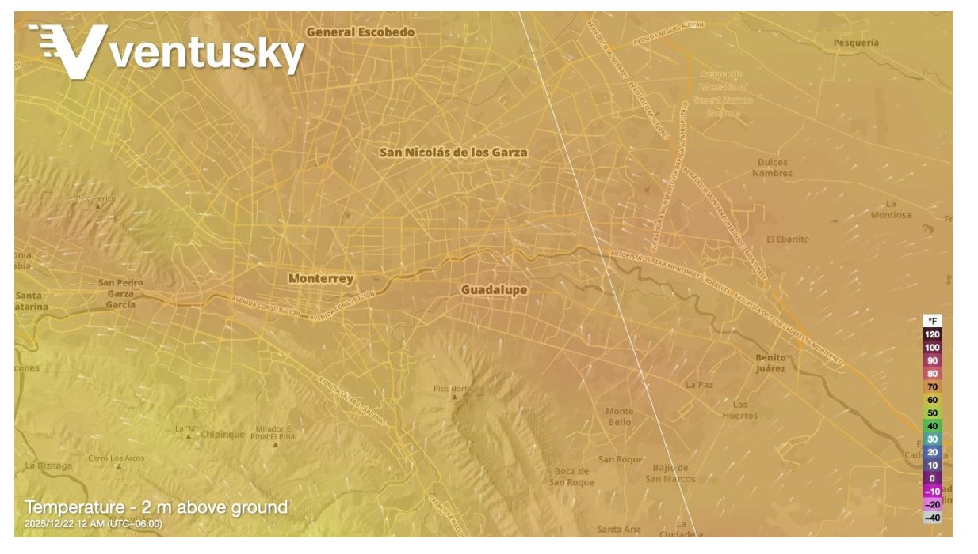
Mapa 3.4 – Climatología del municipio de Guadalupe. Fuente: Elaboración propia con base en datos de Ventusky y datos climatológicos de INEGI.
Las temperaturas altas y la fuerte exposición al sol provocan islas de calor urbano. Una isla de calor es una zona de la ciudad que se calienta más que sus alrededores porque tiene mucho asfalto, concreto y pocas áreas verdes. El PMDU Visión 2040 señala que la infraestructura verde y azul, es decir, la vegetación y los cuerpos de agua, ayuda a bajar la temperatura en las zonas urbanas [verificar página en el PMDU]. Por eso el refugio debe incluir vegetación, agua y materiales permeables.
Durante la canícula, que es el periodo más caluroso del verano, llueve menos y la temperatura puede pasar de 37 °C. Esta etapa es un reto para el confort de los animales, así que se recomienda usar sombra natural, techos ligeros, sistemas de enfriamiento pasivo y ventilación cruzada controlada. Entre febrero y mayo el ambiente es seco, por lo que captar y guardar el agua de lluvia del verano se vuelve muy importante. Para esto se pueden usar jardines de lluvia, cisternas y áreas verdes que retengan el agua y ayuden a bajar la temperatura.
Precipitación Promedio Anual en Municipios
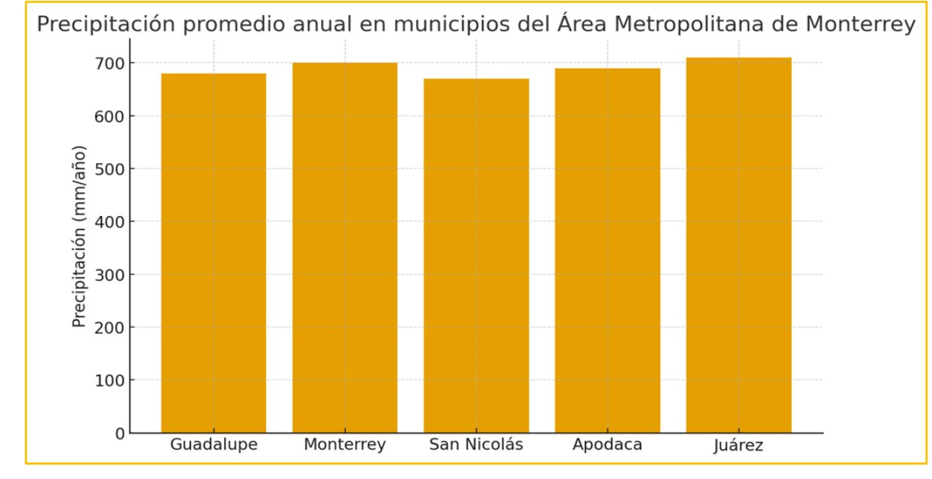
Gráfico 3.3 – Precipitación promedio anual en municipios del Área Metropolitana de Monterrey. Fuente: Elaboración propia con base en datos de CONAGUA (2023) e INEGI (2022).
La lluvia promedio anual en Guadalupe es de aproximadamente 550 mm y se concentra entre junio y septiembre, cuando también hace más calor y hay más humedad. Comparado con otros municipios del área metropolitana, es una cantidad moderada, lo que confirma que el agua de lluvia debe aprovecharse al máximo.
Representación Gráfica de la Precipitación del Municipio de Guadalupe
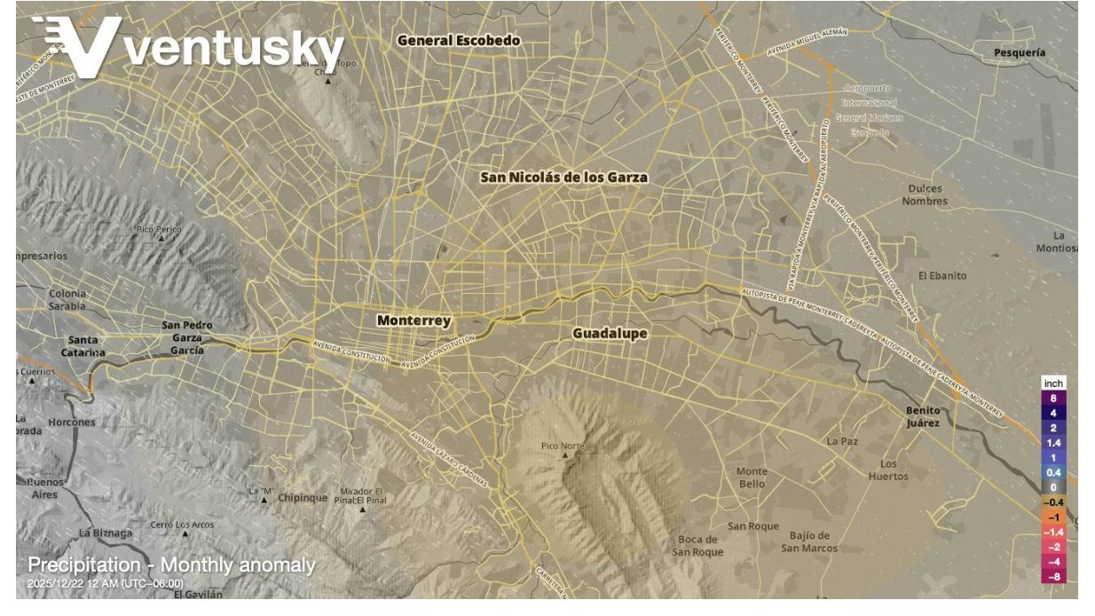
Mapa 3.5 – Precipitación en el municipio de Guadalupe. Fuente: Elaboración propia con base en datos de Ventusky y datos climatológicos de INEGI.
La humedad relativa promedio está entre 45 % y 60 %, y baja bastante en los meses más calurosos. Esto influye en la elección de materiales y acabados interiores. Conviene usar recubrimientos naturales, ventilación natural y protección contra el sol directo para que los espacios no se sientan secos ni sofocantes.
Representación Gráfica de la Humedad del Municipio de Guadalupe
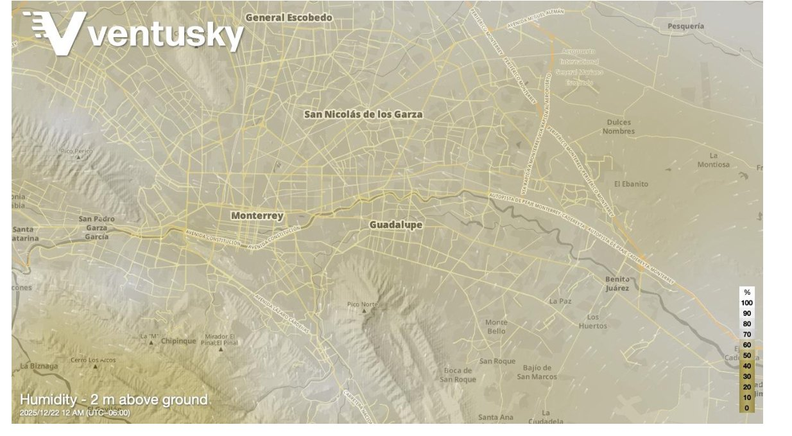
Mapa 3.6 – Humedad en el municipio de Guadalupe. Fuente: Elaboración propia con base en datos de Ventusky y datos climatológicos de INEGI.
Efecto de Materiales Urbanos en la Temperatura Superficial
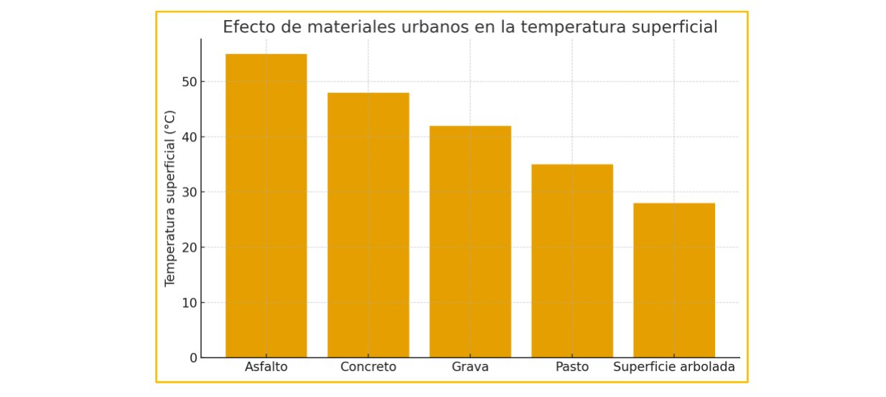
Gráfico 3.4 – Efecto de los materiales urbanos en la temperatura superficial. Fuente: Elaboración propia con base en PMDU Guadalupe Visión 2040 y CONAGUA (2023) [verificar de dónde salen los valores de temperatura de cada material].
El Gráfico 3.4 muestra que los materiales también influyen en la temperatura. El asfalto y el concreto absorben mucho calor durante el día, mientras que el pasto, la tierra y las superficies con vegetación se mantienen más frescos. Para el refugio esto es muy importante, porque los animales caminan descalzos y pasan mucho tiempo cerca del piso.
Por temporadas, Guadalupe tiene el comportamiento típico del hemisferio norte. En invierno, de diciembre a marzo, las temperaturas son frescas y llueve poco. En primavera, de marzo a junio, la temperatura va subiendo. En verano, de junio a septiembre, se da la temporada más calurosa y lluviosa. En otoño, de septiembre a diciembre, la temperatura baja de forma moderada.
Con toda esta información climática se pueden definir estrategias de diseño que mantengan el equilibrio térmico, ahorren energía y cuiden el bienestar de los animales, para lograr una arquitectura que responda al entorno natural y urbano.
3.1.1.3 ESTRUCTURA GEOGRÁFICA
El terreno se ubica sobre la avenida Maestro Israel Cavazos Garza, en el Distrito 2 Norte-Oriente del municipio de Guadalupe, en las coordenadas 25°40'32.2"N y 100°10'02.5"W. Es una zona bien conectada, porque la avenida comunica con los municipios de Juárez y Monterrey, y además está junto al río La Silla, lo que le da valor ambiental y urbano al mismo tiempo.
Vista Satelital del Perímetro del Terreno
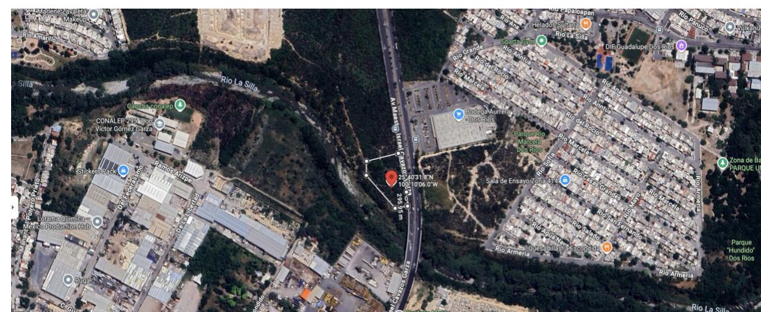
Imagen 3.1 – Vista satelital con perímetro aproximado del predio (Av. Maestro Israel Cavazos Garza, 25°40'31.8"N 100°10'06.0"W). Fuente: Google Maps / Google Earth (captura propia).
En la Imagen 3.1 se puede ver que el terreno queda entre la avenida, que corre de norte a sur por su lado oriente, y el río La Silla, que pasa por su lado poniente. Al norte del terreno hay comercio de gran escala y al oriente de la avenida hay zonas habitacionales.
Según el Programa Municipal de Desarrollo Urbano de Guadalupe Visión 2040, el sitio está dentro del límite del centro de población, en una zona con potencial de crecimiento y cerca de áreas de conservación y recreación ambiental [verificar número de sector: en el capítulo 2 se usa el sector 8].
Delimitación por Distritos Urbanos
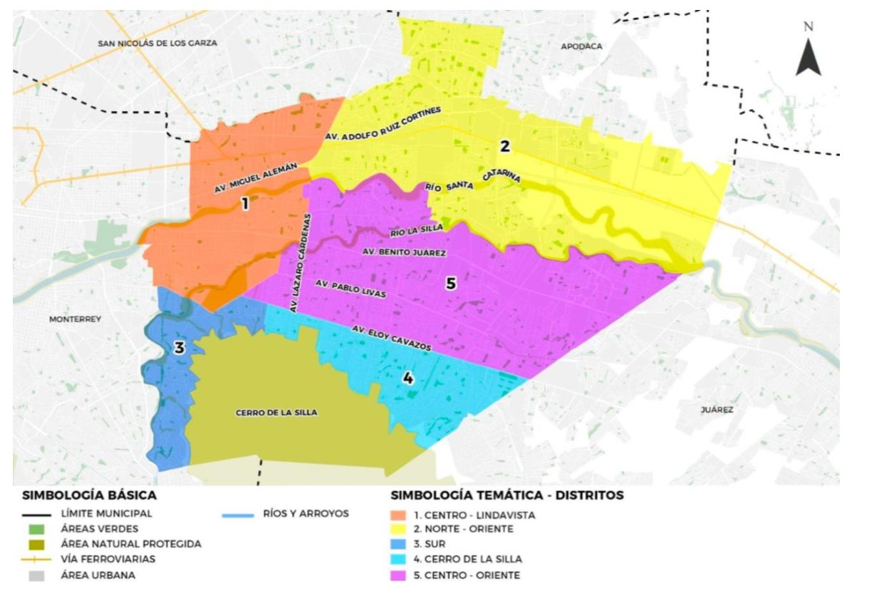
Mapa 3.7 – Delimitación por distritos. Ubicación del predio dentro del Distrito 2 Norte-Oriente. Fuente: Programa Municipal de Desarrollo Urbano de la Ciudad de Guadalupe, Nuevo León. Visión 2040 (2020), p. 258.
La topografía del terreno tiene una pendiente natural de entre 6 % y 12 %, que baja de oriente a poniente, es decir, desde la avenida hacia el río. Esto hace que el agua de lluvia escurra de forma natural hacia el cauce. De acuerdo con el levantamiento topográfico del terreno, la altura va de unos 428 m a 438 m sobre el nivel del mar, así que hay alrededor de 10 metros de diferencia entre la parte más alta y la más baja. Estas ondulaciones permiten acomodar el proyecto en terrazas, lo que ayuda a integrarlo al paisaje. Este tipo de terreno es adecuado para construir edificios de baja altura, siempre que se controle la erosión y el escurrimiento del agua.
Mapa de Pendientes en el Municipio de Guadalupe
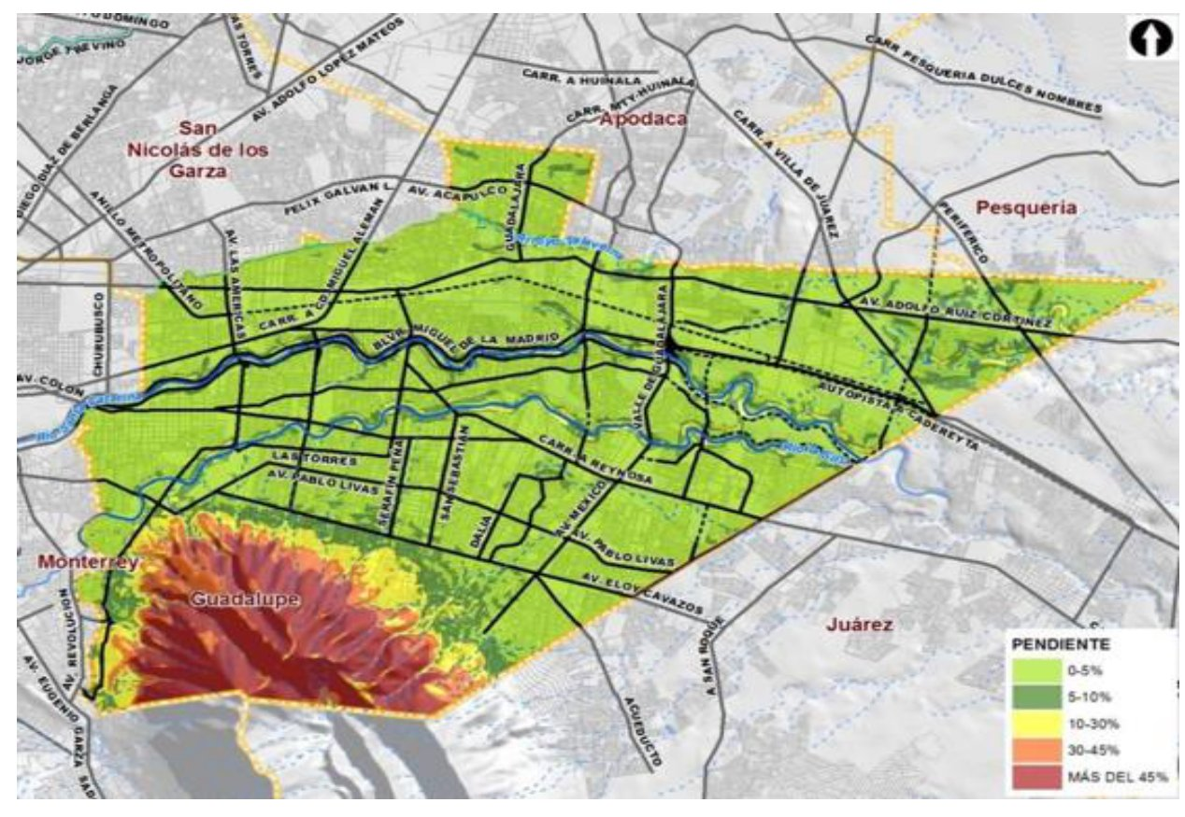
Mapa 3.8 – Pendientes en el municipio de Guadalupe. Fuente: Programa Municipal de Desarrollo Urbano de Guadalupe 2017-2037, p. 29.
Topografía Precisa del Terreno
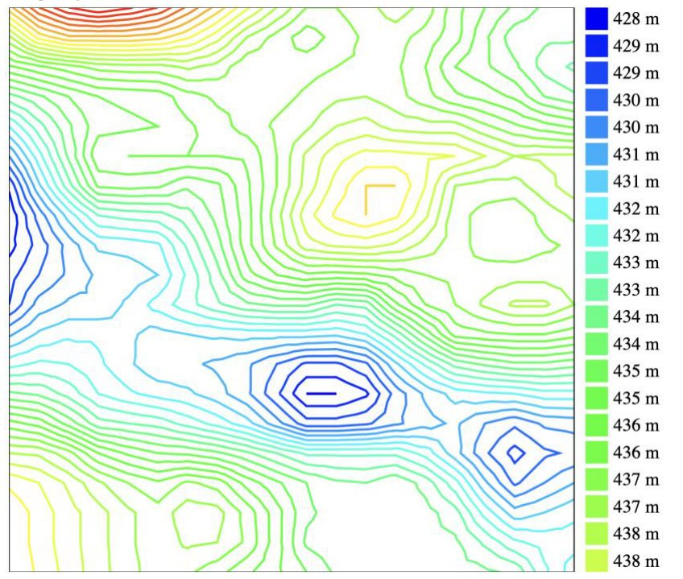
Imagen 3.2 – Curvas de nivel del terreno. Fuente: Elaboración propia [agregar fuente del levantamiento o modelo de elevación usado].
Geología del Municipio de Guadalupe
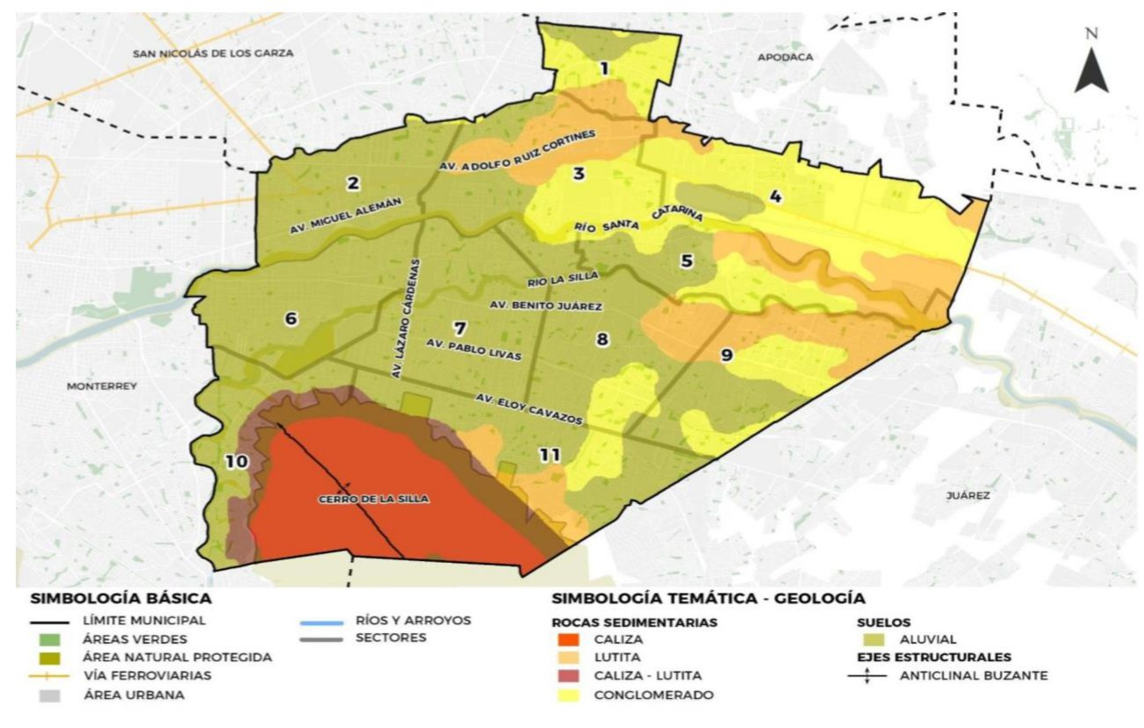
Mapa 3.9 – Geología del municipio de Guadalupe. Fuente: Programa Municipal de Desarrollo Urbano de la Ciudad de Guadalupe, Nuevo León. Visión 2040 (2020), p. 125. Elaboración con base en INEGI (2021).
En cuanto a la geología, el suelo de la zona pertenece a una formación de conglomerado, que está hecha de piedras y sedimentos compactados. Este material tiene buena capacidad de carga, es decir, aguanta bien el peso de las construcciones. Es común en esta parte de Nuevo León porque el río La Silla fue dejando estos depósitos a lo largo del tiempo. Sin embargo, si la superficie queda descubierta, se puede erosionar con la lluvia, por lo que conviene protegerla con vegetación o con superficies permeables.
De acuerdo con el PMDU Visión 2040 y la CONABIO, Guadalupe forma parte de la ecorregión del matorral tamaulipeco, que se caracteriza por tener plantas adaptadas al calor y a la falta de agua, como mezquites, huizaches y cactáceas.
Edafología y Tipos de Suelo
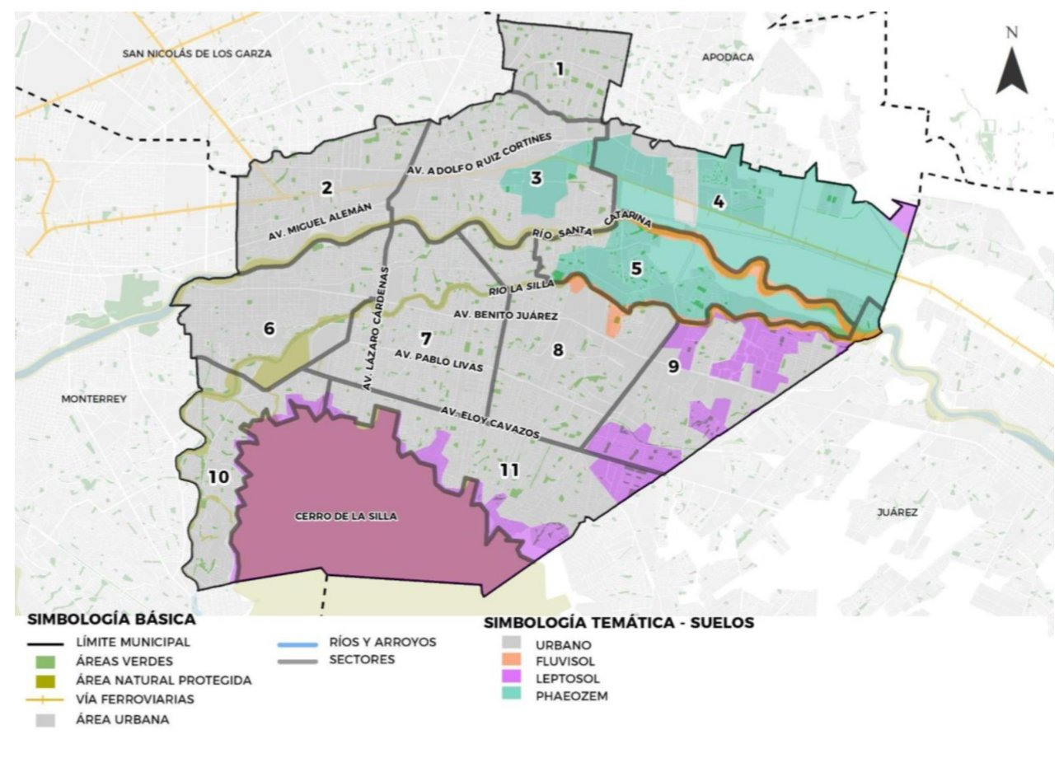
Mapa 3.10 – Edafología y tipos de suelo. Fuente: Programa Municipal de Desarrollo Urbano de la Ciudad de Guadalupe, Nuevo León. Visión 2040 (2020), p. 126. Elaboración con base en INEGI (2021).
La edafología estudia los tipos de suelo. En el caso del terreno, el suelo es de tipo Phaeozem, un suelo fértil, de textura fina y que retiene bien la humedad. Esto es una ventaja para el proyecto, porque permite tener áreas verdes, jardines y zonas que retengan el agua de lluvia.
Este tipo de suelo favorece el crecimiento de especies nativas resistentes al calor, como el mezquite (Prosopis glandulosa), la anacahuita (Cordia boissieri) y el ébano (Ebenopsis ebano). Estas especies se pueden usar para reforestar la orilla del río y las zonas de amortiguamiento del refugio.
Textura del Suelo del Municipio de Guadalupe
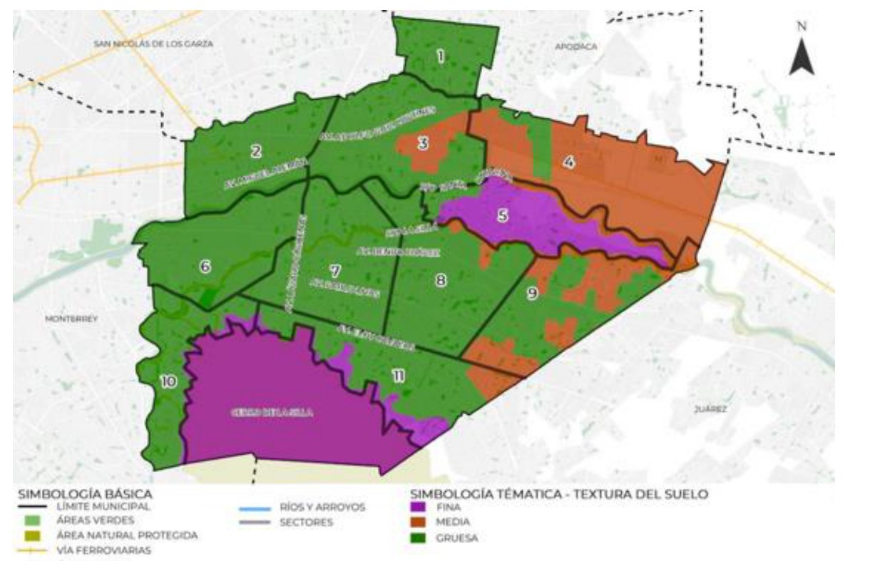
Mapa 3.11 – Textura del suelo. Fuente: Programa Municipal de Desarrollo Urbano de la Ciudad de Guadalupe, Nuevo León. Visión 2040 (2020), p. 127. Elaboración con base en INEGI (2021).
En conjunto, el análisis geográfico muestra que el terreno tiene buenas condiciones para un proyecto de este tipo: está bien conectado con la ciudad, tiene paisaje natural cerca y un suelo fértil. Esto refuerza el enfoque biofílico del proyecto, donde el terreno no solo sirve para apoyar los edificios, sino que forma parte de la experiencia del lugar.
3.1.1.4 ESTRUCTURA ECOLÓGICA
La estructura ecológica se refiere a la vegetación, la fauna y los ecosistemas que rodean al terreno. El sitio forma parte de la cuenca del río La Silla, un ecosistema de transición entre la llanura del río y las faldas de la Sierra Madre Oriental. Conocer este entorno ayuda a elegir las especies vegetales del proyecto y a decidir cómo integrarlo al paisaje.
Estructura Ecológica y Áreas Verdes dentro del Municipio de Guadalupe
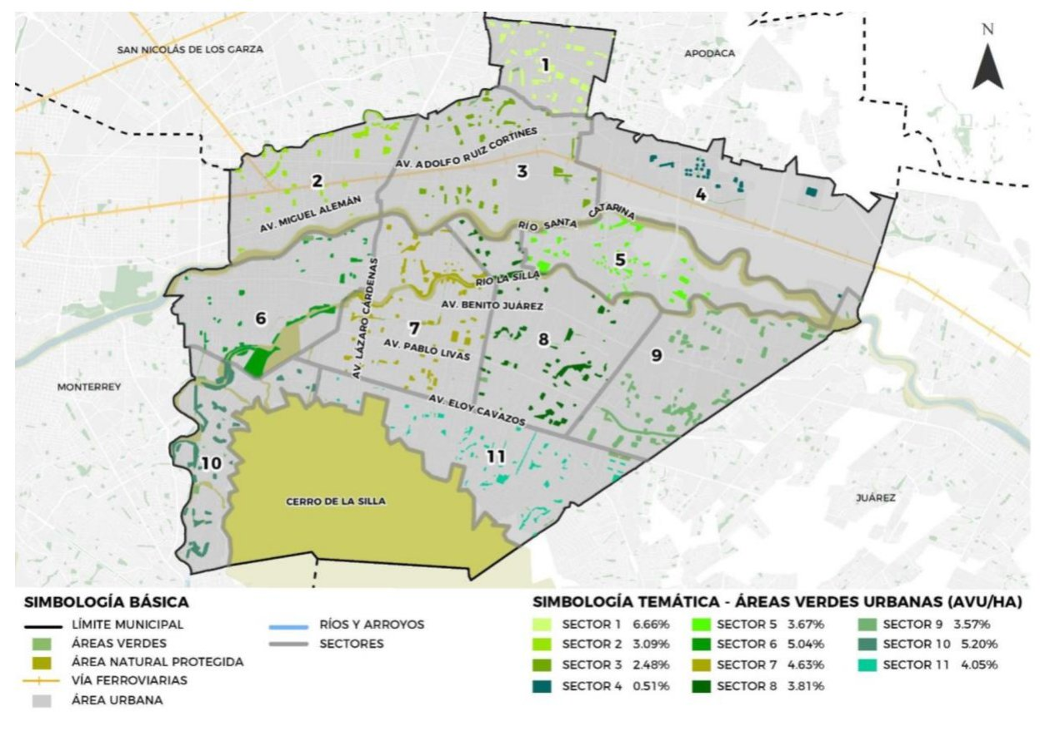
Mapa 3.12 – Distribución de áreas verdes. Fuente: Programa Municipal de Desarrollo Urbano de la Ciudad de Guadalupe, Nuevo León. Visión 2040 (2020), p. 91. Elaboración con base en INEGI (2021).
La vegetación que más se encuentra en la zona son mezquites (Prosopis glandulosa), huizaches (Vachellia farnesiana), ébanos (Ebenopsis ebano), anacahuitas (Cordia boissieri), nogales silvestres (Juglans mollis) y distintos pastos y cactáceas resistentes a la sequía, como el nopal, la palma china o izote y la lechuguilla. Estas plantas ayudan a evitar que el suelo se erosione y a conservar la humedad, lo que beneficia al suelo Phaeozem del terreno.
En el proyecto, estas especies pueden funcionar como infraestructura verde, porque sus raíces profundas ayudan a controlar el escurrimiento del agua, a sostener los taludes y a dar sombra. Además, la vegetación nativa necesita menos riego que las especies traídas de otros lugares y ayuda a bajar la temperatura de las superficies [agregar fuente con dato específico]. La anacahuita y el ébano tienen follaje denso y flores en ciertas temporadas, así que se pueden usar en patios, áreas de descanso y pasillos del refugio.
Collage de Vegetación Nativa del Municipio de Guadalupe
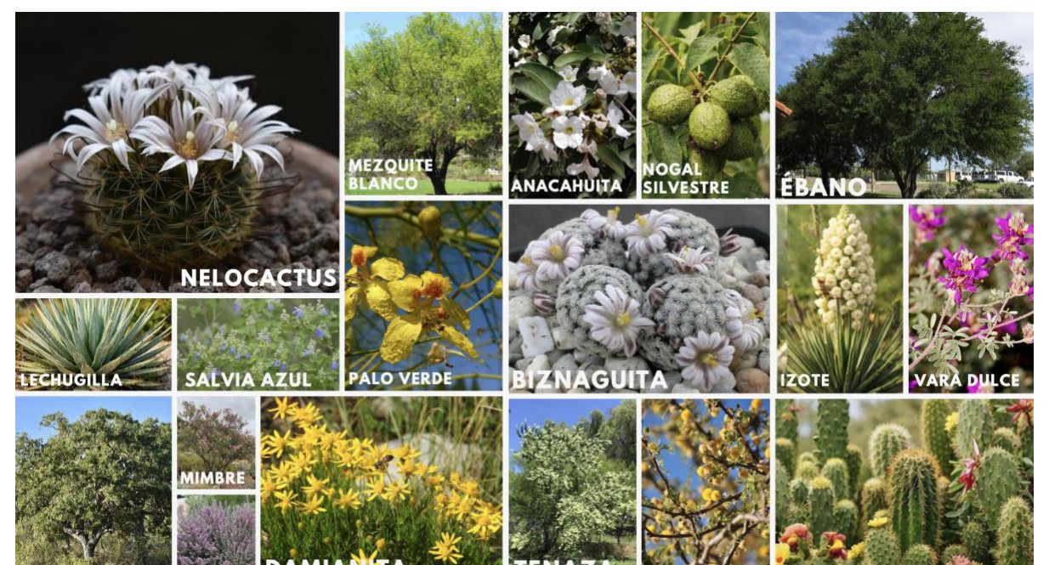
Imagen 3.3 – Representación ilustrativa de la vegetación nativa del municipio de Guadalupe. Fuente: Elaboración propia con apoyo de herramientas de inteligencia artificial, con fines académicos [se recomienda sustituir por fotografías reales con su fuente].
La vegetación que crece en la orilla del río La Silla forma un corredor ecológico que ayuda a la biodiversidad y refresca el ambiente. En esta franja se encuentran especies como el sauce (Salix bonplandiana), el sabino o ahuehuete (Taxodium mucronatum) y el granjeno (Celtis pallida), que ayudan a filtrar contaminantes y a controlar la erosión. En el diseño, esta vegetación se puede integrar con senderos ecológicos, jardines de retención y humedales artificiales, que además de manejar el agua de lluvia sirven para enseñar sobre la conservación de especies nativas.
El PMDU Visión 2040 considera esta zona parte del sistema ecológico de la cuenca del río La Silla, donde se promueven actividades de recreación pasiva, educación ambiental y conservación del paisaje [verificar en el PMDU]. Esto coincide con el enfoque del proyecto, que busca espacios donde los usuarios convivan de forma directa con la vegetación local. Como plantea Kellert (2008), el contacto frecuente con la naturaleza dentro de los edificios mejora la salud y el bienestar de las personas.
La vegetación nativa también tiene un valor educativo. Los jardines del refugio pueden ser espacios de aprendizaje, con letreros que expliquen para qué sirve cada especie, qué animales se alimentan de ella y cómo forma parte del paisaje regiomontano. De esta forma, el proyecto no solo cumple una función práctica, sino que también enseña, y se alinea con los Objetivos de Desarrollo Sostenible 11 (ciudades sostenibles) y 15 (vida de ecosistemas terrestres) de la Agenda 2030 de la ONU.
En cuanto a la fauna, en la zona se pueden ver aves urbanas como el tordo sargento (Agelaius phoeniceus), el gorrión doméstico (Passer domesticus) y el pinzón mexicano (Haemorhous mexicanus), además de mamíferos pequeños como las ardillas, que viven en zonas con árboles y cerca del agua [verificar especies observadas en la zona]. Aunque no son el tema principal del proyecto, estas especies se pueden ver beneficiadas si se restaura la orilla del río y se colocan refugios de vegetación y bebederos, para que convivan la fauna silvestre, los animales domésticos y los visitantes.
Collage de Fauna de la Región Norte
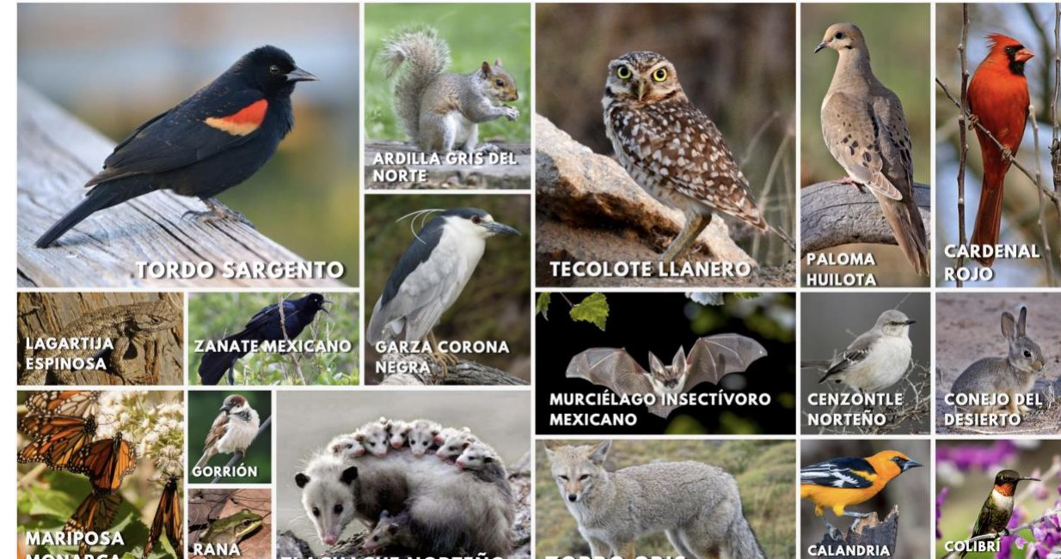
Imagen 3.4 – Representación ilustrativa de la fauna de la región norte. Fuente: Elaboración propia con apoyo de herramientas de inteligencia artificial, con fines académicos [se recomienda sustituir por fotografías reales con su fuente].
En conclusión, la ecología del sitio es un recurso para el diseño y no una limitante. Si el proyecto integra especies nativas del matorral tamaulipeco y de la orilla del río, puede lograr un ambiente más fresco de forma natural, necesitar menos riego y ofrecer un valor educativo a sus visitantes.
3.1.2 CONTEXTO URBANO
3.1.2.1 ANTECEDENTES DEL SITIO
El terreno se encuentra en el Distrito 2 Norte-Oriente de Guadalupe, sobre un corredor urbano muy relacionado con el río La Silla, uno de los ejes naturales y paisajísticos más importantes del área metropolitana de Monterrey. Para entender por qué se eligió este lugar, conviene revisar cómo ha cambiado el territorio con el tiempo.
Crecimiento del Uso del Suelo y Vegetación por Serie
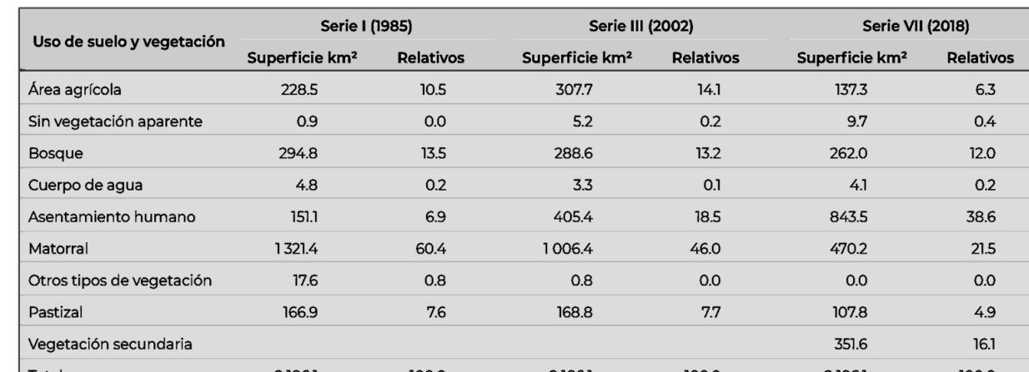
Tabla 3.1 – Crecimiento del uso de suelo y vegetación por serie en el área de Monterrey. Fuente: Hernández (2024), Consejo Nacional de Población, con base en INEGI, uso de suelo y vegetación, series I (1985), III (2002) y VII (2018).
La Tabla 3.1 muestra que en 1985 los asentamientos humanos ocupaban solo el 6.9 % del área de estudio alrededor de Monterrey, mientras que en 2018 ya ocupaban el 38.6 %. En el mismo tiempo, el matorral pasó de 60.4 % a 21.5 % (Hernández, 2024). Es decir, la ciudad creció sobre el matorral, que es justamente la vegetación nativa de la región.
Antes de la urbanización, la zona donde está el terreno era agrícola, gracias al agua y a los suelos fértiles de la cuenca del río La Silla. Durante buena parte del siglo XX estos terrenos fueron una transición entre el campo y la ciudad, con parcelas de cultivo, caminos de terracería y pocas construcciones. Con el crecimiento de Guadalupe y su unión con el resto del área metropolitana, la zona se fue urbanizando por partes, primero con calles y algunos equipamientos, sin que el suelo se ocupara por completo.
Polígonos de Cambio y Crecimiento de los Asentamientos Humanos
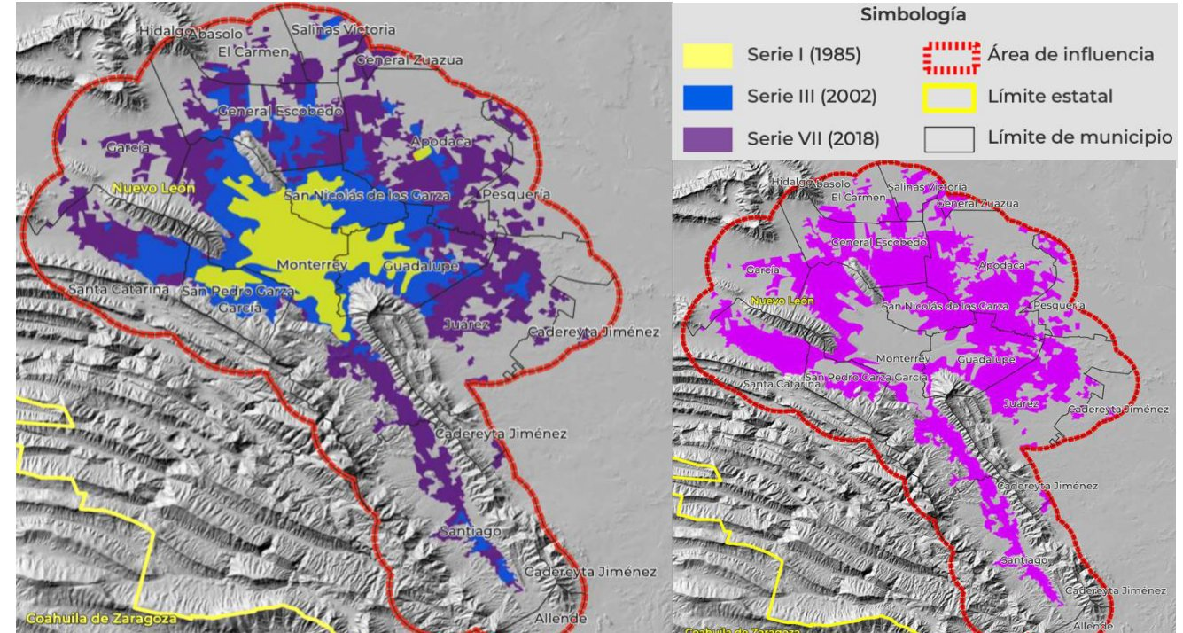
Imagen 3.5 – Crecimiento de los asentamientos humanos en Monterrey en las series I (1985), III (2002) y VII (2018). Fuente: Hernández (2024), Consejo Nacional de Población, con base en INEGI.
En las últimas décadas, los instrumentos de planeación han identificado este corredor como una zona de crecimiento urbano controlado, para ordenar su desarrollo y evitar que se ocupe de forma desordenada y afecte al entorno natural. El PMDU Visión 2040 reconoce este sector como un espacio con potencial de reconversión urbana por su cercanía al río La Silla, su conectividad y su capacidad para recibir equipamientos con impacto social y ambiental (Ayuntamiento de Guadalupe, 2021) [verificar].
El terreno todavía conserva rasgos naturales importantes, como una topografía moldeada por los escurrimientos, suelo fértil tipo Phaeozem y una relación directa con la vegetación del río. Estos elementos son la base del planteamiento arquitectónico, porque permiten diseñar un proyecto que se adapte al terreno en lugar de imponerle una forma, respetando el paso del agua, la vegetación existente y el corredor ecológico.
Mapa de Localización Básica
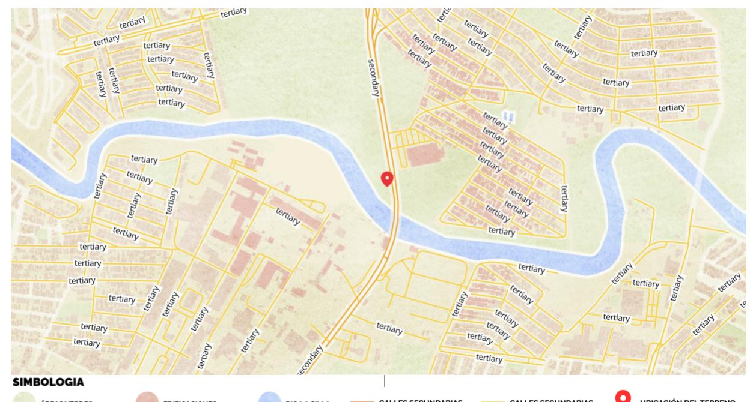
Mapa 3.13 – Localización básica de calles, edificios y ecosistemas del contexto del terreno. Fuente: Elaboración propia con base en OpenStreetMap y AINO GIS database.
Desde el punto de vista urbano, la zona ha funcionado como un espacio sobrante entre infraestructuras grandes, y por eso no tiene equipamientos de bienestar animal ni de educación ambiental. Esto es importante porque, como se vio en los capítulos anteriores, Guadalupe tiene un problema creciente de animales en situación de calle y una demanda cada vez mayor de espacios de atención y convivencia responsable. El proyecto se plantea como una oportunidad para darle un nuevo uso a este suelo, cuidando el medio ambiente y beneficiando a la comunidad.
3.1.2.2 INFRAESTRUCTURA
La infraestructura urbana es el conjunto de redes y servicios que hacen funcionar a la ciudad, como calles, agua, drenaje, electricidad y transporte. Analizarla permite saber si el terreno puede recibir un centro de bienestar animal sin saturar los servicios existentes.
Ubicación e Identificación de Calles Cercanas al Predio
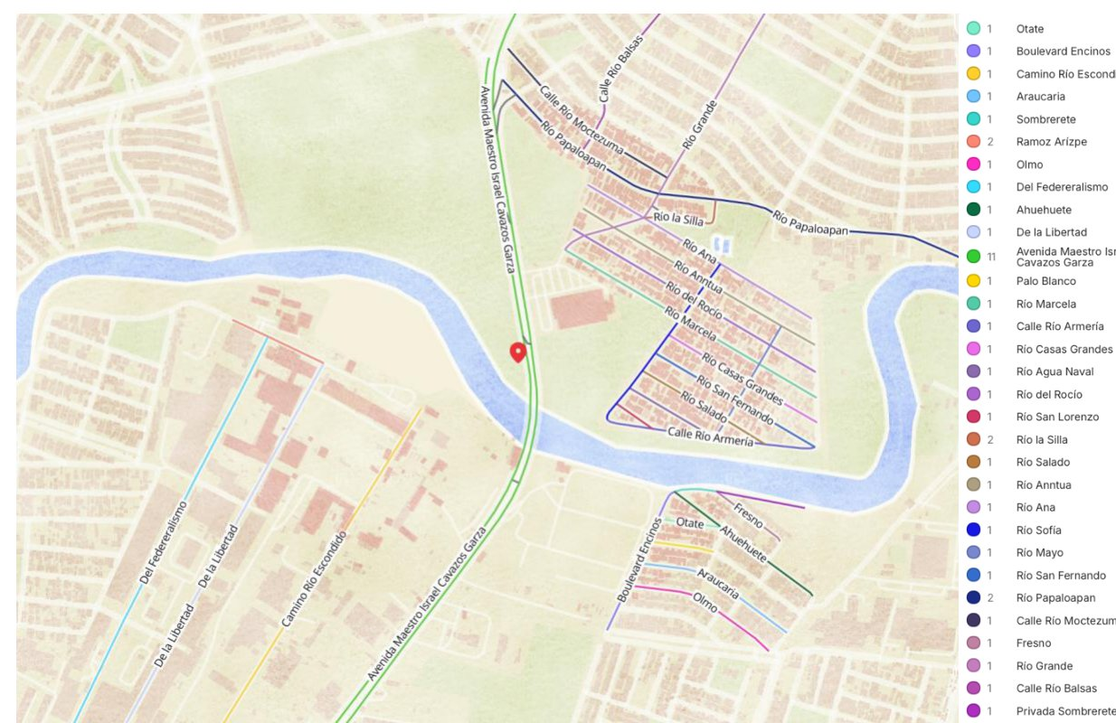
Mapa 3.14 – Ubicación e identificación de calles en un radio de 500 m alrededor del predio. Fuente: Elaboración propia con base en OpenStreetMap y AINO GIS database.
El terreno está en un corredor urbano parcialmente consolidado, donde se juntan vialidades primarias, secundarias y calles de colonias. Esta jerarquía de calles permite tener accesos separados, algo indispensable en un centro de bienestar animal, donde hay que separar la entrada del público, la de servicio y la de manejo de animales.
Plano de Infraestructura Vial del Municipio de Guadalupe
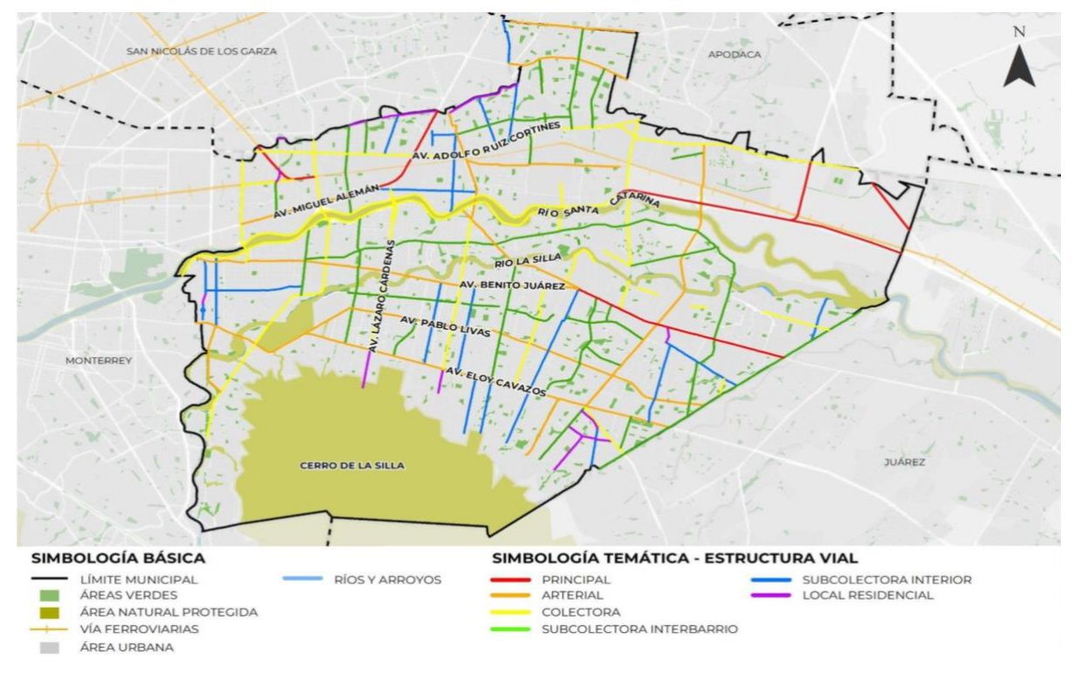
Mapa 3.15 – Estructura vial del municipio de Guadalupe. Fuente: Programa Municipal de Desarrollo Urbano de la Ciudad de Guadalupe, Nuevo León. Visión 2040 (2020). Elaboración con base en INEGI (2021).
En cuanto a vialidades, el terreno tiene relación directa con una avenida de tipo arterial, que conecta con otras vías importantes como la avenida Pablo Livas, la avenida Benito Juárez y el bulevar Miguel de la Madrid. Esto garantiza un flujo constante de personas y facilita que el proyecto sea visible y fácil de encontrar. También permite que el personal, los voluntarios, los visitantes y los servicios veterinarios lleguen sin pasar por calles habitacionales.
Infraestructura Hidráulica del Municipio de Guadalupe
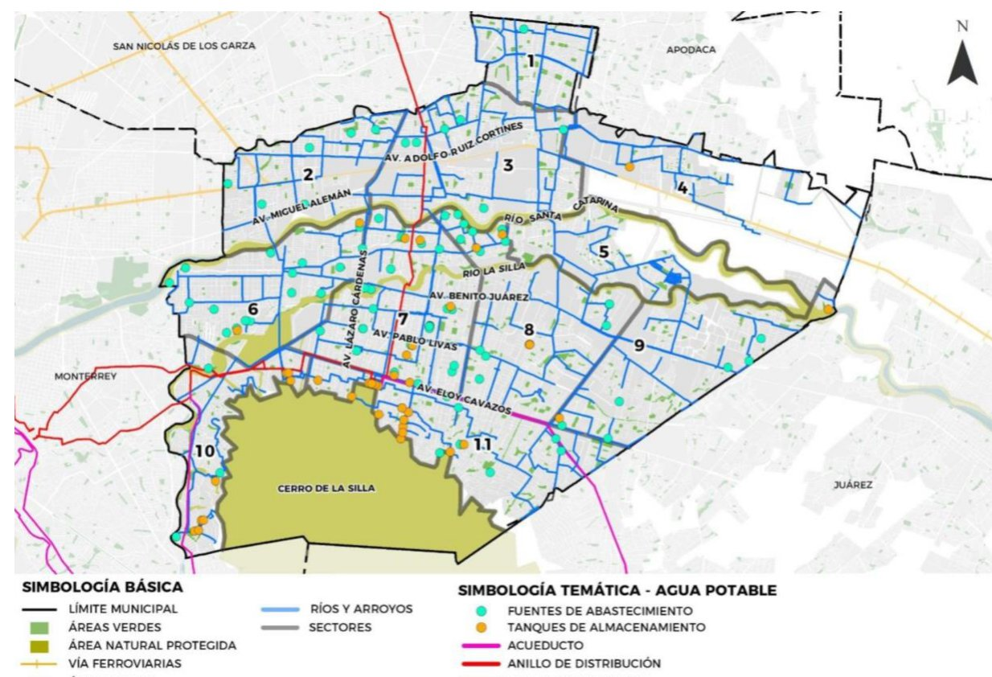
Mapa 3.16 – Estructura hidráulica del municipio de Guadalupe. Fuente: Programa Municipal de Desarrollo Urbano de la Ciudad de Guadalupe, Nuevo León. Visión 2040 (2020). Elaboración con base en INEGI (2021).
En lo hidrológico, el elemento más importante es el río La Silla, que corre por el lado poniente del terreno. El PMDU Visión 2040 lo considera un corredor ecológico prioritario para la conservación y la educación ambiental. Por eso el proyecto debe respetar, como mínimo, la zona federal de 10 metros que marca la Ley de Aguas Nacionales a partir del cauce, además de la franja de amortiguamiento que pida el ordenamiento ecológico [verificar distancia exacta con CONAGUA y el POET]. En esa franja no se harán construcciones permanentes; se usará para senderos, vegetación y actividades de educación ambiental, y también funcionará como barrera natural ante crecidas del río.
El área cuenta con redes de agua potable y drenaje sanitario conectadas al sistema que opera Servicios de Agua y Drenaje de Monterrey (SADM). Aun así, por la cercanía con el río y los escurrimientos naturales, es necesario complementar estas redes con estrategias pasivas de manejo del agua de lluvia, como captación pluvial, humedales artificiales y superficies permeables, para no sobrecargar el drenaje.
Plano de Infraestructura de Drenaje Pluvial del Municipio de Guadalupe
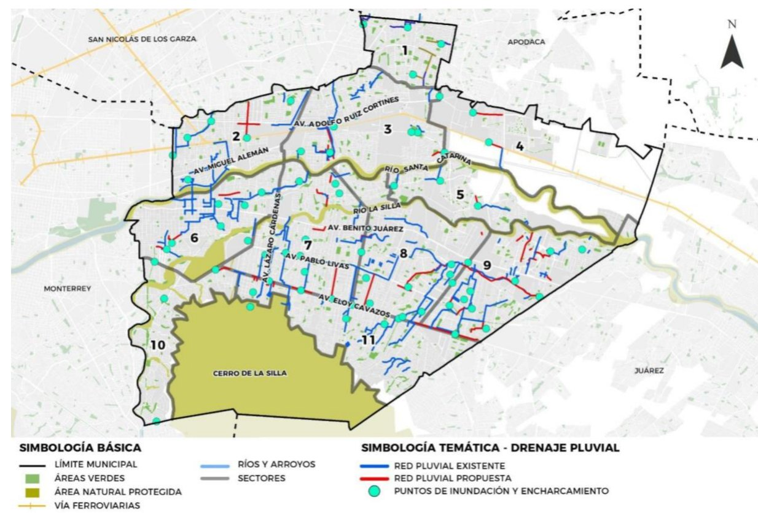
Mapa 3.17 – Proyectos pluviales Guadalupe Visión 2040. Fuente: Programa Municipal de Desarrollo Urbano de la Ciudad de Guadalupe, Nuevo León. Visión 2040 (2020), p. 123.
En cuanto al drenaje pluvial, el agua de lluvia en el terreno sigue la pendiente natural hacia el río. En varios puntos del municipio, la falta de un sistema pluvial completo ha provocado erosión y encharcamientos durante lluvias fuertes. En lugar de ver esto como un problema, el proyecto lo toma como una oportunidad: diseñar una arquitectura que se acomode a la topografía y que ayude a regular el paso del agua.
Plano de Infraestructura Eléctrica del Municipio de Guadalupe
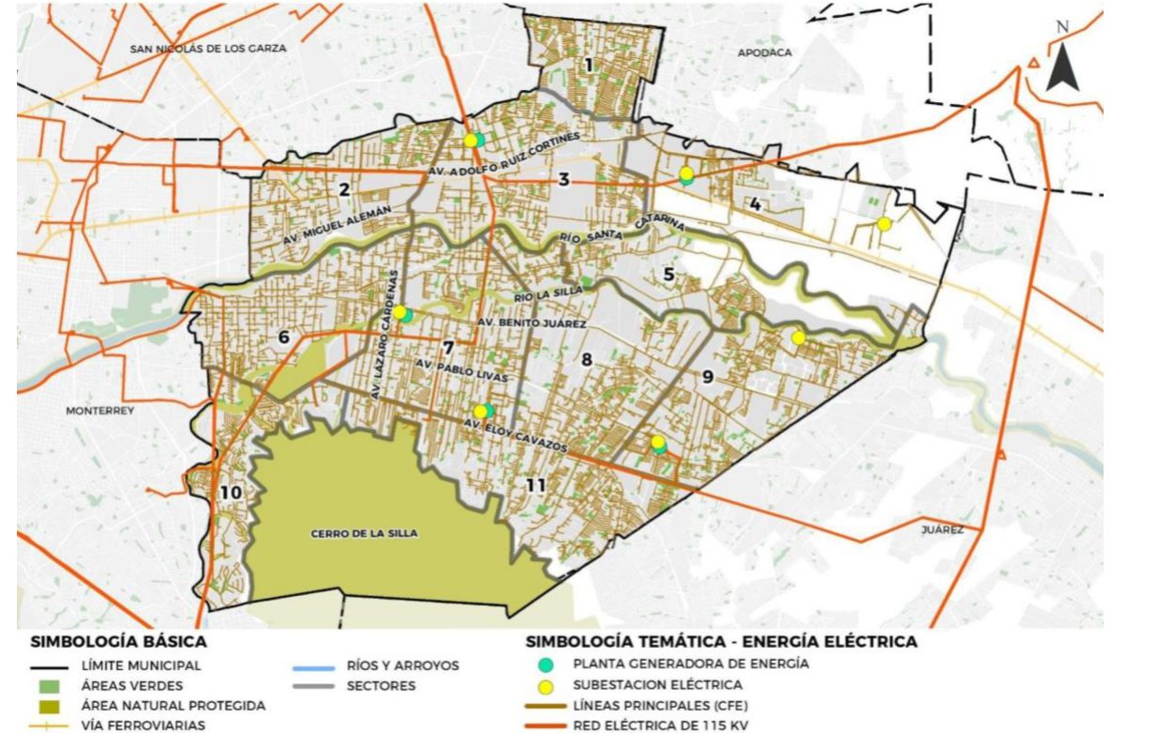
Mapa 3.18 – Estructura eléctrica Visión 2040. Fuente: Programa Municipal de Desarrollo Urbano de la Ciudad de Guadalupe, Nuevo León. Visión 2040 (2020).
La zona cuenta con red eléctrica y de telecomunicaciones, lo que permite que funcionen sin problema las áreas administrativas, médicas y de atención al público. Sin embargo, por el enfoque del proyecto, se busca reducir el consumo con estrategias como el aprovechamiento de la luz natural, la ventilación cruzada y, si es posible, paneles solares, para depender menos de la red y reforzar el carácter autosustentable del centro.
Plano de Infraestructura de Transporte Público
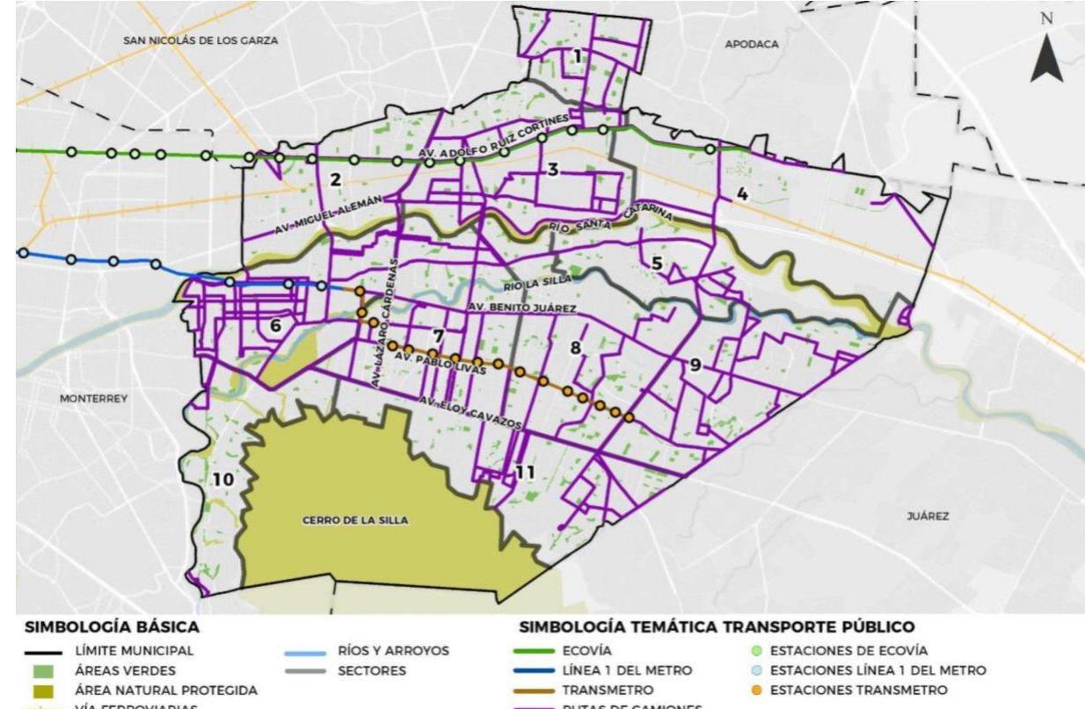
Mapa 3.19 – Líneas de transporte público. Fuente: Programa Municipal de Desarrollo Urbano de la Ciudad de Guadalupe, Nuevo León. Visión 2040 (2020), p. 114.
En transporte público, el terreno tiene conexión con rutas que recorren el municipio, lo que facilita que lleguen voluntarios, estudiantes y visitantes sin necesidad de usar automóvil. Esto es congruente con la movilidad sustentable y con la idea de que el proyecto sea accesible para todos.
En general, la infraestructura existente permite afirmar que el terreno tiene las condiciones técnicas para el proyecto, siempre que se diseñe respetando el entorno natural y aprovechando bien los servicios disponibles, sin saturarlos.
3.1.2.3 EQUIPAMIENTO
El equipamiento urbano son los edificios y espacios que dan servicio a la población, como escuelas, parques, clínicas y mercados. Alrededor del terreno, en un radio aproximado de un kilómetro, hay escuelas de nivel básico y medio, áreas recreativas como el Parque La Silla, comercios de barrio y servicios de uso diario. Esta cercanía permite que el proyecto se integre a la vida de la zona, que la gente llegue caminando y que se relacione de forma directa con la comunidad.
Ubicación de Nodos Cercanos al Predio
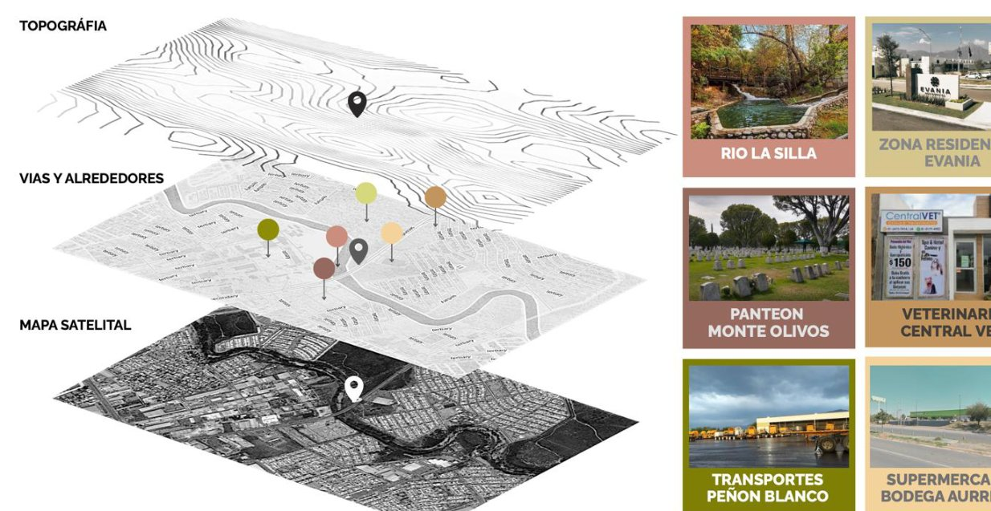
Imagen 3.6 – Planimetría y representación gráfica de nodos y equipamiento urbano en un radio de 500 m. Fuente: Elaboración propia con base en OpenStreetMap, Canva y AINO GIS database.
De acuerdo con el PMDU Visión 2040, los corredores urbanos de alto impacto (CUAI) buscan concentrar equipamientos que generen valor social, educativo y cultural, y que tengan actividad a distintas horas del día para que el espacio no se quede vacío. Un Centro de Bienestar Animal con actividades culturales y educativas encaja en este modelo, porque agrega un servicio que hoy no existe en la zona sin generar impactos negativos.
El proyecto complementa a los equipamientos que ya existen, con un programa que combina refugio, espacios educativos, áreas de convivencia y actividades culturales abiertas al público. Esto es especialmente útil porque en la zona hay pocos espacios culturales gratuitos. Como plantea Sanoff (1990), los equipamientos públicos funcionan mejor cuando se integran a la vida diaria de la comunidad y la gente los siente como propios. Bajo esta idea, el centro se piensa como un lugar que active el espacio urbano y genere encuentros entre vecinos.
Además, la cercanía con áreas verdes y con el corredor del río La Silla permite combinar actividades educativas, recreativas y ambientales. Así, el refugio funciona como un punto de transición entre lo urbano y lo natural.
3.1.2.4 IMAGEN URBANA
La imagen urbana es la forma en que se ve y se percibe un lugar: sus fachadas, calles, vegetación, anuncios y espacios abiertos. La imagen del corredor Israel Cavazos es lineal y fragmentada, porque mezcla lotes industriales, viviendas construidas por sus propios dueños y comercios de escala media.
Mapa Ilustrativo de Imagen Urbana
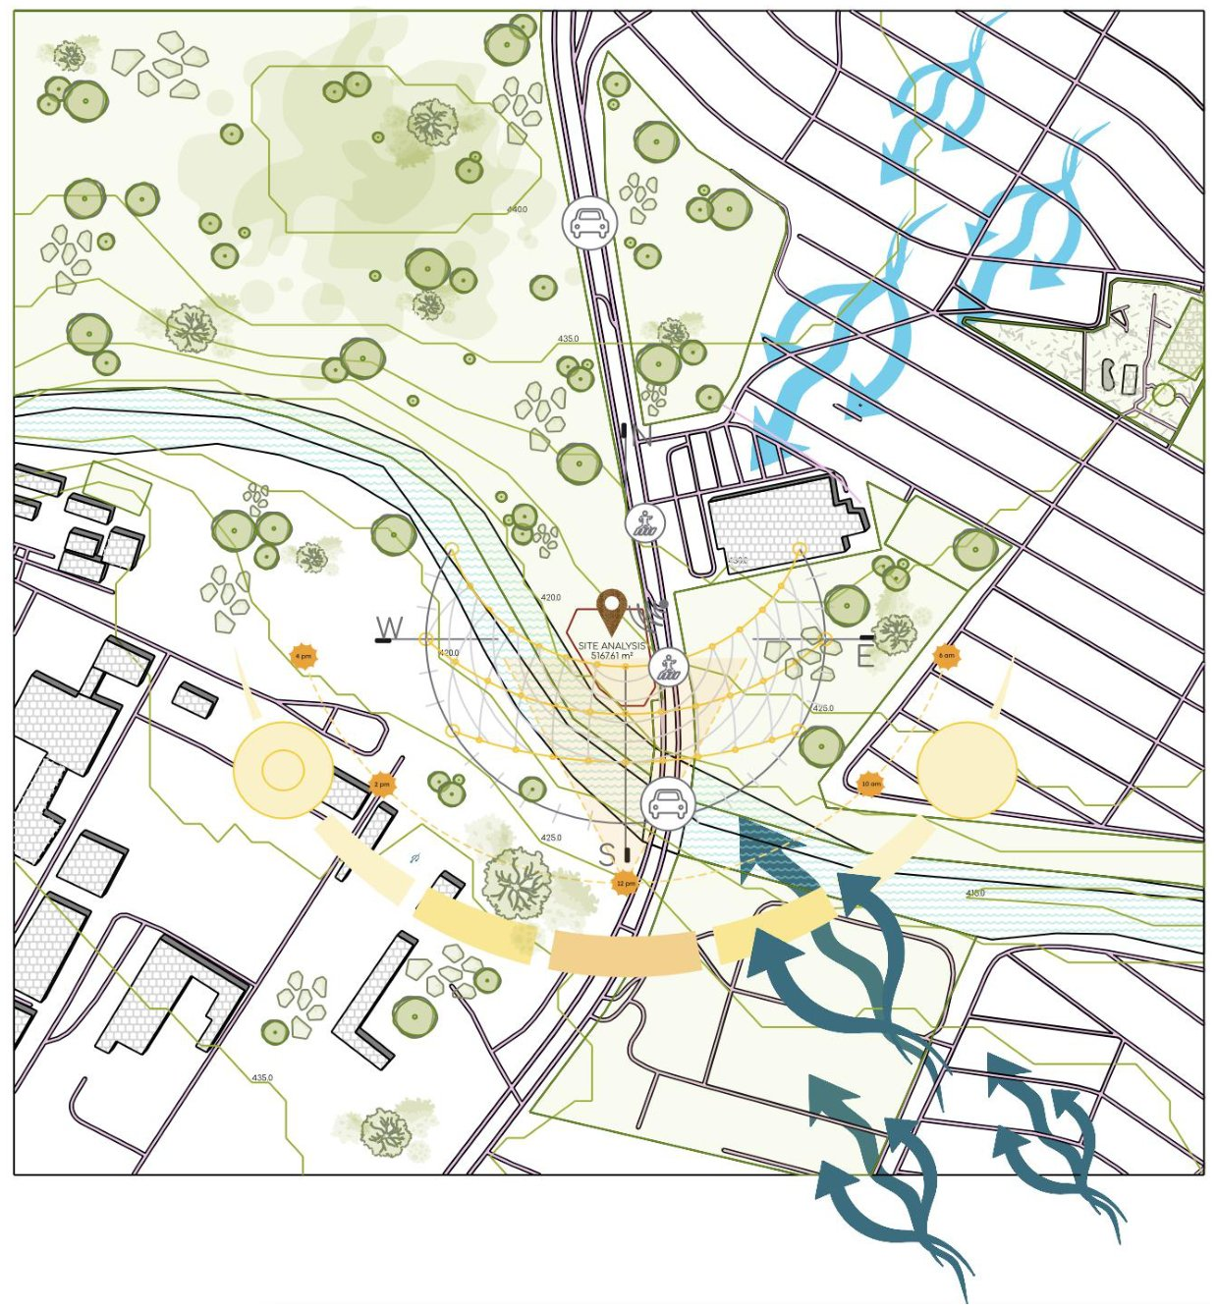
Imagen 3.7 – Mapa ilustrativo de la imagen urbana del entorno del terreno. Fuente: Elaboración propia [agregar fuente de las fotografías].
El proyecto busca mejorar la imagen de este tramo sin romper con lo que ya existe. Se plantea como un hito urbano de escala media, es decir, un edificio que se reconozca y sirva de referencia, pero sin ser demasiado alto ni llamativo. Para lograrlo se proponen volúmenes controlados, materiales en tonos tierra y mucha vegetación, en relación con el paisaje del río La Silla.
Desde el diseño biofílico, Kellert (2008) plantea que incorporar elementos naturales en la arquitectura mejora la percepción del espacio y reduce el estrés. Por eso el proyecto considera fachadas verdes, filtros de vegetación y techos ajardinados, que además de verse bien ayudan a reducir el ruido y el calor que genera el tráfico de la avenida.
La relación visual con el río es muy importante. En lugar de darle la espalda, el proyecto lo reconoce como parte del paisaje y se plantea como una transición gradual entre la avenida y el río. Así, el centro puede convertirse en un referente ecológico del corredor y cambiar la forma en que la gente percibe este espacio.
3.1.2.5 USO DE SUELO
De acuerdo con el PMDU Visión 2040, el terreno está clasificado dentro del Corredor Urbano de Alto Impacto (CUAI), en la zonificación primaria B. Este tipo de corredor está pensado para actividades mixtas, donde pueden convivir equipamientos públicos, servicios, comercio y proyectos sociales y culturales, siempre que sean compatibles con el entorno.
División de Distritos y Corredores Urbanos
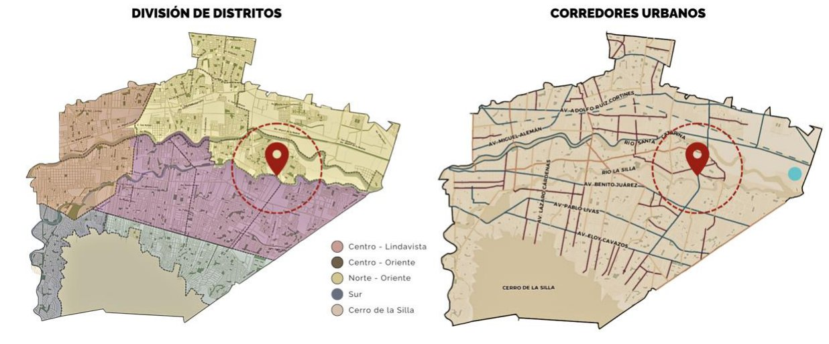
Mapa 3.20 – División de distritos y corredores urbanos con la ubicación del terreno. Fuente: Elaboración propia con base en el PMDU Visión 2040 (2020).
Los corredores de alto impacto funcionan como ejes que conectan distintas zonas de la ciudad, con mucho tránsito y mucha visibilidad. El terreno está sobre una vialidad primaria y en un sector en proceso de consolidación, donde la planeación busca cambiar los usos de una sola función por proyectos que combinen varias actividades y generen beneficios sociales y ambientales.
El Reglamento de Zonificación y Usos de Suelo del Municipio de Guadalupe permite en estos corredores equipamientos educativos, culturales, recreativos y de asistencia social, siempre que cumplan con el control sanitario, la mitigación de impactos y el respeto a las áreas de protección ambiental [verificar año y artículo del reglamento]. Por eso el refugio animal y cultural es compatible: integra resguardo de animales, educación ambiental, adopción y convivencia comunitaria, sin generar impactos industriales ni contaminantes.
División de Distritos y Zonificación Visión 2040
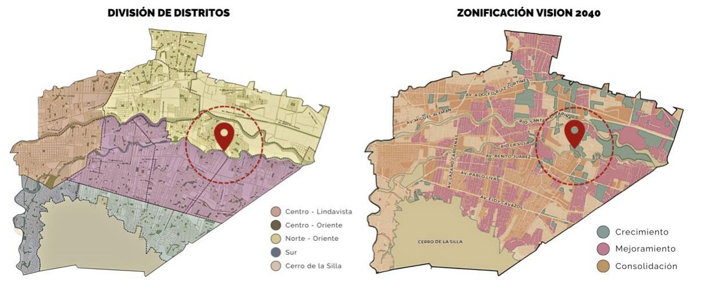
Mapa 3.21 – División de distritos y zonificación Visión 2040 con la ubicación del terreno. Fuente: Elaboración propia con base en el PMDU Visión 2040 (2020).
El PMDU Visión 2040 también pide que los proyectos en corredores urbanos creen espacios públicos de calidad e incluyan infraestructura verde. Esto es especialmente importante por la cercanía con el río La Silla. El proyecto responde destinando las áreas junto al cauce a usos de baja intensidad, como senderos, jardines de infiltración, aulas al aire libre y espacios de contemplación, y respetando las franjas de protección.
Como el uso CUAI es compatible con el proyecto, no es necesario tramitar un cambio de uso de suelo, lo que hace más viable el proyecto desde el punto de vista legal. Además, los coeficientes urbanos, que se explicaron en el capítulo 2, permiten una construcción de escala humana, con un buen equilibrio entre áreas construidas y espacios abiertos.
3.1.3 CONTEXTO SOCIAL
El contexto social estudia a las personas que viven alrededor del proyecto: cuántas son, a qué se dedican, cómo se relacionan y qué necesitan. La arquitectura no se puede separar de la gente que la va a usar, por eso este análisis es necesario para diseñar un proyecto que realmente responda a la comunidad.
El terreno está en el sector norte-oriente del municipio, una zona donde conviven colonias consolidadas, áreas habitacionales en crecimiento y corredores con actividad comercial y de servicios. Esto genera una población variada, con distintos niveles económicos, edades y formas de usar el espacio. De acuerdo con el Censo de Población y Vivienda 2020, Guadalupe tiene 643,143 habitantes (INEGI, 2021) y es uno de los municipios con mayor densidad de población de la Zona Metropolitana de Monterrey, lo que pone presión sobre la infraestructura y los equipamientos sociales.
Esquema de Interacción del Usuario y el Animal
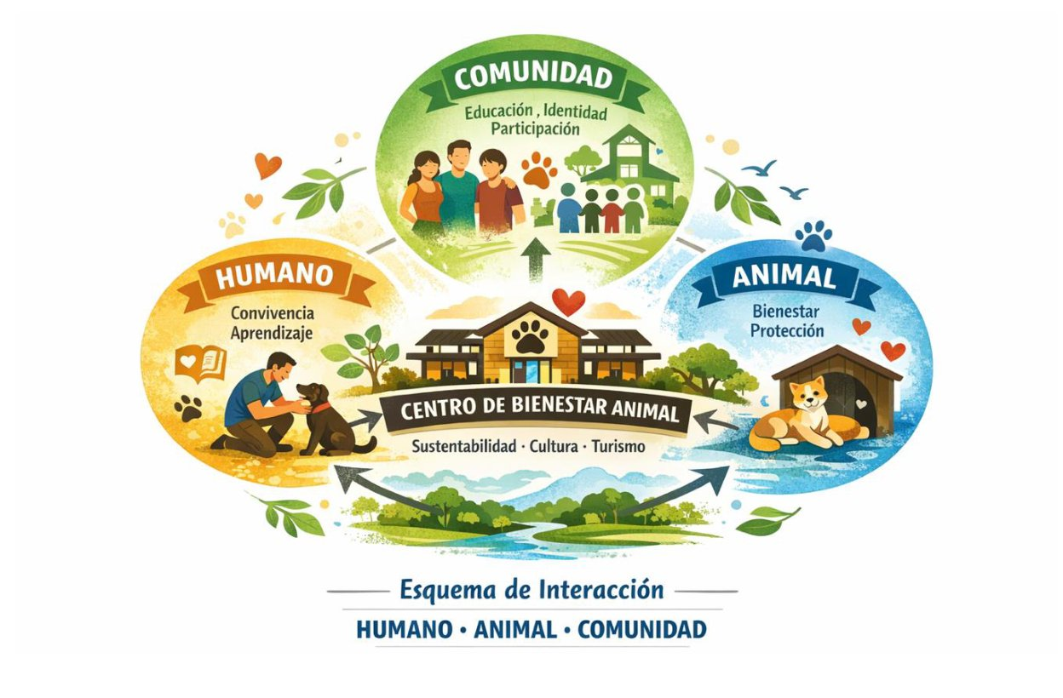
Imagen 3.8 – Esquema de interacción humano–animal–comunidad. Fuente: Elaboración propia con apoyo de herramientas de inteligencia artificial.
En este contexto, el bienestar animal también es un reflejo de la calidad de vida en la ciudad. Los animales en la calle, los refugios saturados y la falta de espacios para aprender sobre tenencia responsable muestran un problema que va más allá de lo veterinario y que tiene que ver con la cultura y la comunidad. ONU-Hábitat (2022) señala que las ciudades que incluyen lo social y lo ambiental en sus equipamientos públicos fortalecen a sus comunidades [verificar en World Cities Report 2022].
El proyecto responde a estas necesidades con un equipamiento que une el cuidado animal con la educación ambiental y la participación ciudadana. Su ubicación sobre una avenida metropolitana con mucha visibilidad permite que lo visiten tanto vecinos de Guadalupe como personas de Juárez y Monterrey. Por eso se plantea como un espacio incluyente, accesible y flexible, que se pueda adaptar a distintas formas de uso.
3.1.3.1 ESTRUCTURA SOCIOECONÓMICA
La estructura socioeconómica describe a qué se dedica la población y cuáles son sus condiciones económicas. Guadalupe es el tercer municipio más poblado de Nuevo León, con 643,143 habitantes en 2020 (INEGI, 2021). Como se vio en el capítulo 2, su Población Económicamente Activa es de 322,918 personas, que representan el 50.21 % de la población total, y la mayoría trabaja en servicios, comercio y manufactura ligera.
La zona del proyecto, en el Distrito 2 Norte-Oriente, tiene una mezcla de vivienda de interés medio y comercio en crecimiento, por lo que es un buen lugar para equipamientos públicos que mejoren el bienestar de la comunidad. Aun así, en el municipio hay diferencias de ingreso entre colonias y no todas tienen el mismo acceso a espacios culturales y recreativos [agregar dato de CONEVAL o INEGI]. Por eso el refugio se plantea no solo como un servicio veterinario, sino como un centro comunitario con actividades culturales, voluntariado y talleres ambientales.
Al estar sobre un eje metropolitano, el proyecto puede recibir visitantes de Guadalupe, Juárez y Monterrey. Además, como está cerca de colonias de clase trabajadora, como Dos Ríos y Valle Soleado [verificar cercanía], se propone manejar tarifas diferenciadas y programas gratuitos, para que la falta de dinero no sea un impedimento para participar.
3.1.3.2 ESTRUCTURA SOCIOLÓGICA
La estructura sociológica analiza cómo se relacionan las personas entre sí y con su entorno. En la zona del corredor Israel Cavazos se observa una comunidad en transición, donde se mezclan familias que llevan muchos años en el municipio con familias jóvenes, trabajadores de la industria y pequeños comerciantes que han llegado con el crecimiento de la zona.
El municipio de Guadalupe ha impulsado programas de participación ciudadana relacionados con el bienestar animal, la cultura y el medio ambiente [agregar nombre del programa y fuente oficial]. Estos antecedentes son una buena base para que el refugio se vincule con las políticas públicas locales y tenga más apoyo.
Sanoff (1990) explica que cuando la comunidad participa en el diseño de un espacio, lo siente como propio y lo cuida más. Siguiendo esta idea, el proyecto plantea involucrar a vecinos, asociaciones protectoras de animales y escuelas en la planeación y en la operación del centro.
La convivencia con animales también ayuda a unir a la comunidad. Serpell (1996) plantea que la relación con los animales de compañía fomenta la empatía y el apoyo emocional entre las personas. Por eso el proyecto incluye espacios abiertos, zonas de convivencia y talleres educativos, donde la relación con los animales se convierta en una forma de aprender y de convivir.
3.1.3.3 ESTRUCTURA SOCIOCULTURAL
La estructura sociocultural se refiere a las costumbres, tradiciones y actividades culturales de la población. Guadalupe combina una vida metropolitana moderna con raíces comunitarias fuertes, que se ven en ferias, eventos deportivos, fiestas religiosas y actividades escolares. El PMDU Visión 2040 plantea como objetivo tener un sistema cultural y recreativo accesible para todos [verificar página], lo que coincide con el carácter del refugio.
La cercanía con el río La Silla le da al terreno un potencial especial para actividades culturales al aire libre, como exposiciones, jornadas de adopción o ferias de concientización, además de programas de reforestación, talleres sobre biodiversidad y recorridos guiados para escuelas.
La población del municipio es relativamente joven [agregar edad mediana según el Censo 2020], por lo que hacen falta espacios dinámicos y flexibles. Muchas familias y jóvenes buscan lugares donde puedan divertirse y aprender al mismo tiempo, y el refugio puede ser un punto de encuentro entre generaciones. Kellert (2008) plantea que las experiencias directas con la naturaleza y con otros seres vivos crean vínculos más fuertes con la comunidad y con el entorno.
Por eso el proyecto incluye áreas para talleres, un foro cultural, una cafetería pet-friendly, un jardín educativo y una galería comunitaria, todos relacionados con el bienestar animal. Con estas actividades, el refugio funciona como una extensión del espacio público.
3.2 DIAGNÓSTICO INTEGRAL DEL SITIO
3.2.1 ANÁLISIS AMBIENTAL Y URBANO
El diagnóstico integral junta los resultados de todos los análisis anteriores para saber si el terreno es adecuado para el proyecto y qué hay que tomar en cuenta al diseñar. En el caso del Refugio Híbrido Animal-Cultural, el análisis muestra que el terreno tiene una ubicación estratégica sobre el corredor Israel Cavazos, buenas condiciones físicas para construir y un contexto social favorable para un equipamiento social, educativo y ecológico.
Análisis General del Sitio
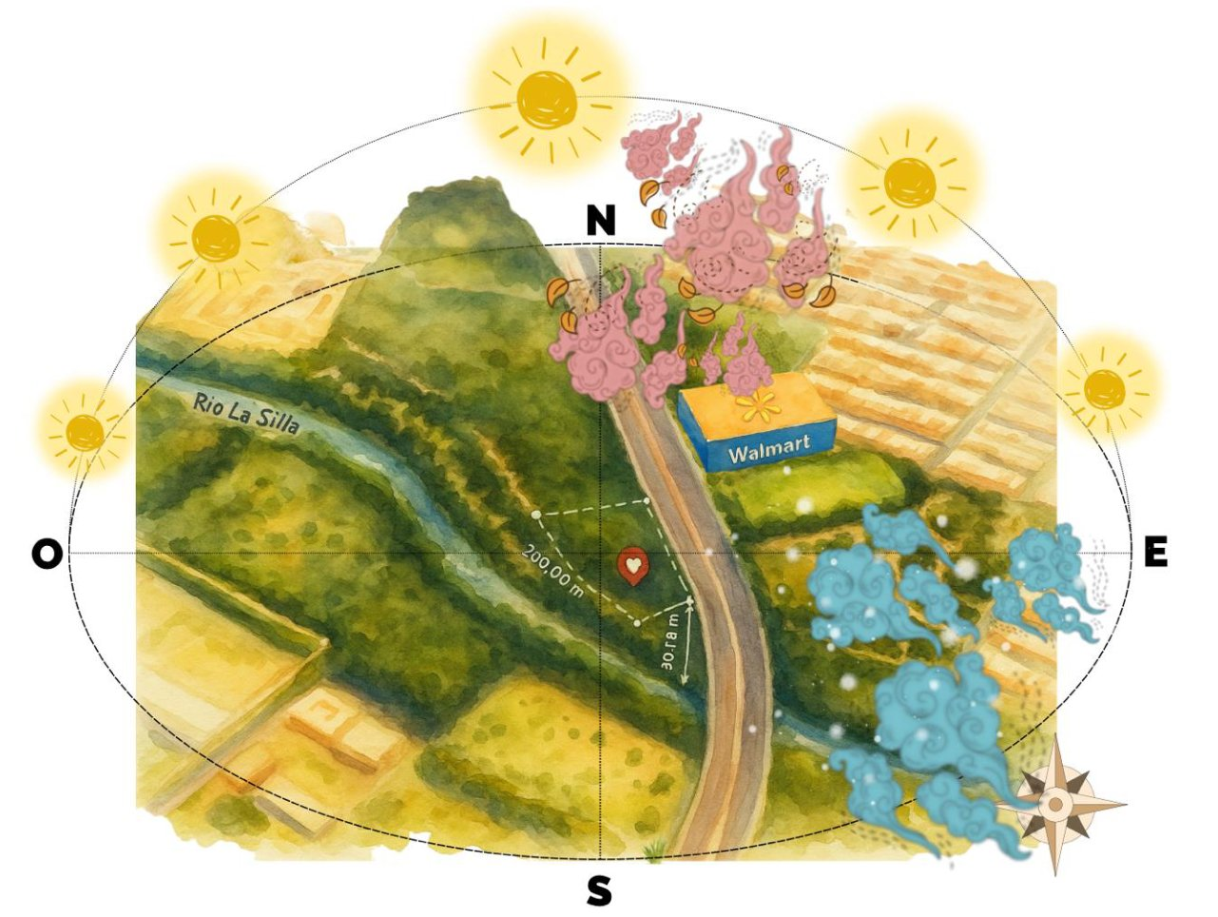
Imagen 3.9 – Análisis general del sitio: orientación, asoleamiento, vientos y colindancias. Fuente: Elaboración propia.
Como se ve en la Imagen 3.9, el terreno queda entre la avenida, al oriente, y el río La Silla, al poniente. Tiene una pendiente natural de entre 6 % y 12 % que baja hacia el río, lo que favorece el escurrimiento del agua de lluvia, y una altura de entre 428 m y 438 m sobre el nivel del mar. El suelo es de tipo Phaeozem, de textura fina, fértil y con buena retención de agua, ideal para jardines de infiltración, huertos educativos y áreas verdes.
Contexto Geográfico y Ecológico
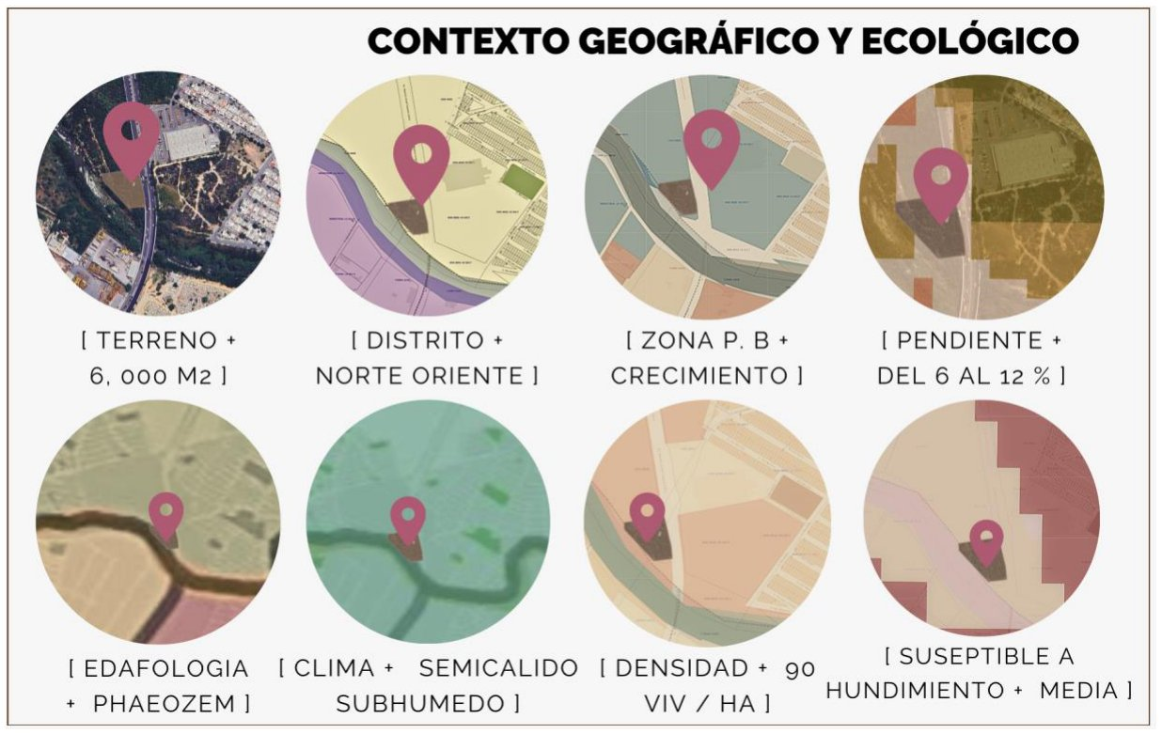
Imagen 3.10 – Síntesis del contexto geográfico y ecológico del terreno. Fuente: Elaboración propia con base en PMDU Visión 2040 e INEGI.
El subsuelo es de conglomerado, formado por depósitos del río La Silla, lo que da buena estabilidad para construir, aunque se necesitan cimentaciones bien diseñadas y un buen drenaje pluvial para evitar la erosión. En cuanto al clima, las temperaturas medias de 22 °C a 24 °C y la lluvia de unos 550 mm al año obligan a usar estrategias de confort pasivo, ventilación cruzada, techos que reflejen el calor y luz natural, además de la posibilidad de usar energía solar.
Desde el punto de vista urbano, la avenida Israel Cavazos es una vía importante dentro de la red metropolitana y conecta con la avenida Pablo Livas, la avenida Benito Juárez y el bulevar Miguel de la Madrid, lo que garantiza buen acceso. A menos de un kilómetro hay parques, escuelas, centros de salud y comercio local, lo que confirma que el terreno es compatible con actividades educativas y de convivencia.
En conjunto, el diagnóstico muestra que el terreno reúne buenas condiciones para un proyecto sustentable: tiene buen acceso, servicios disponibles, condiciones para construir y un ecosistema natural de gran valor a un lado.
3.2.2 POTENCIAL DE INTERVENCIÓN ARQUITECTÓNICA
El terreno tiene un alto potencial para integrarse a la ciudad y al paisaje natural. Su ubicación sobre el corredor CUAI permite organizar los accesos de vehículos y peatones, y su topografía permite diseñar terrazas, plataformas y zonas escalonadas que sigan la forma natural del terreno. Este potencial se puede ver en tres aspectos.
El primero es el potencial ambiental. La cercanía con el río La Silla permite crear un borde ecológico con senderos interpretativos, jardines de retención y áreas de educación ambiental. Este borde también funciona como franja de amortiguamiento entre el río y los edificios, respetando la zona federal del cauce y las restricciones de protección que correspondan.
El segundo es el potencial funcional. Como se explicó en el uso de suelo, el terreno está en la zonificación primaria B y sobre un corredor CUAI, lo que permite equipamientos mixtos con fines educativos, recreativos y de bienestar social. Esto evita trámites de cambio de uso de suelo y facilita obtener las licencias, siempre que se cumplan las medidas de mitigación ambiental y vial que pida el municipio.
El tercero es el potencial social y simbólico. El terreno está cerca de colonias consolidadas y es muy visible desde la avenida. El proyecto puede funcionar como una puerta de entrada al corredor ecológico del río La Silla y reforzar la identidad de la zona. Siguiendo a Sanoff (1990), si la comunidad participa en el proyecto, este puede convertirse en un espacio que la gente reconozca, use y cuide.
3.2.3 PROBLEMÁTICAS DETECTADAS Y OPORTUNIDADES DE DISEÑO
Aunque el terreno tiene muchas ventajas, también presenta algunos problemas que el diseño tiene que resolver.
El primero es el calor. El lado poniente del terreno, que mira hacia el río, recibe el sol directo de la tarde, lo que puede calentar demasiado los espacios en verano. Para evitarlo, el diseño debe incluir volados, vegetación densa y fachadas ventiladas que reduzcan la entrada de calor.
El segundo es el ruido del tráfico de la avenida Israel Cavazos, que está del lado oriente. Para reducirlo se propone una barrera de vegetación con especies locales como el huizache (Vachellia farnesiana), el mezquite (Prosopis glandulosa) y la anacahuita (Cordia boissieri), que funcionan como filtro de ruido y además ayudan a la biodiversidad. También conviene ubicar las áreas de los animales lejos de la avenida.
El tercero es la cercanía con el cauce del río La Silla. Aunque aporta mucho valor ecológico, obliga a prever medidas de protección ante crecidas. La franja junto al río debe quedar libre de edificaciones permanentes y puede usarse para jardines de infiltración, estanques o senderos educativos.
A pesar de estos retos, las oportunidades son mayores. El terreno permite desarrollar un proyecto que capte el agua de lluvia, aproveche la ventilación natural y se integre al paisaje. La infraestructura cercana, las escuelas y la vocación social de la zona hacen que sea un buen lugar para un proyecto piloto de convivencia humano–animal. Desde el punto de vista urbano, el refugio puede funcionar como un punto de unión entre la avenida y el sistema ecológico del río, con una transición gradual entre la ciudad y la naturaleza.

